ModèLE Concept de gestion des données

SOMMAIRE
1 Principes 4
1.1 Introduction 4
1.2 La gestion des données en tant que tâche permanente 4
1.3 Avantages d’une gestion des données régulée 5
1.4 Tâches de la protection des eaux – Les utilisateurs de données et leurs exigences 5
1.5 Étendue de l’ensemble des données 7
1.6 Modèles de données standardisés pour l’évacuation des eaux des agglomérations 8
1.7 Installations communales et supracommunales 9
1.8 Organisation de la conservation des données 10
1.9 Organisations impliquées - Rôles dans la gestion des données 12
1.10 Gestion des données et PGEE 14
1.10.1 Exigences applicables à un cadastre des réseaux sous l’angle du PGEE 15
1.10.2 Ensemble de données comme base à la préparation du PGEE 16
1.10.3 Recommandations pour le traitement et la mise à jour pendant le PGEE / le PGEE intercommunal 16
1.11 Qualité des données et contrôles de qualité 17
2 récapitulation du concept de gestion des données de la commune de <COMMUNE dans PROPRIETES> 18
2.1 Objectifs de la gestion des données de l’évacuation des eaux des agglomérations 19
2.2 Situation réelle de ‘ensemble des données 20
2.3 Object de présent document 20
2.4 Contenu du présent document 21
3 Prescriptions et bases de la gestion des données 22
3.1 Principe 22
3.2 Bases légales à l’échelon de la Confédération 22
3.3 Bases légales <CANTON dans PROPRIETES> 22
3.4 Normes et recommandations des associations professionnelles et du canton de <CANTON dans PROPRIETES> 23
3.5 Administration des données 23
4 Organisation et processus 25
4.1 Rôles: Responsabilités et tâches 25
4.1.1 Syndicat d’épuration <SYNDICAT dans PROPRIETES> 25
4.1.2 Commune de <COMMUNE dans PROPRIETES> 26
4.1.3 Coordinateur des données <COORDINATEUR DES DONNEES selon PROPRIETES> 27
4.1.4 Gestionnaire des données du cadastre des réseaux <GESTIONNAIRE DES DONNEES DU CADASTRE DES RESEAUX> 28
4.1.5 Gestionnaire des données des thèmes PGEE <GESTIONNAIRE PGEE> 29
4.1.6 Consultant en évacuation des eaux des agglomérations <CONSULTANT> 29
4.1.7 … 30
4.2 Processus 30
4.2.1 Saisie initiale des données 31
4.2.2 Mise à jour des données pour des nouvelles constructions dans le réseau public 31
4.2.3 Mise à jour des données pour des réfections 32
4.2.4 Évacuation des eaux des biens-fonds 32
4.2.5 Contrôle de qualité périodique 33
4.2.6 Gestion des données durant le remaniement du PGEE 34
4.2.7 Livraison des données au canton <CANTON dans PROPRIETES> 35
4.2.8 Échange de données entre syndicat et communes 35
4.2.9 […] 36
4.3 Échange régulier sur la collaboration 36
5 étendue des données et modèle de données 37
6 saisie et mise à jour des données 39
7 utilisation des données et interfaces 40
7.1 SIG web 40
7.2 Produits 40
7.3 Mise à disposition des données 41
8 annexe 42
A Terminologie 42
B Abréviations 42
C Responsabilités, point de contact/interlocuteur 42
D Responsabilités pour la conservation des données et le flux de données 45
E Processus de gestion des données de l’évacuation des eaux des agglomérations 49
F Cycles de mise à jour 53
G Systèmes logiciels utilisés en fonction des domaines 54

Principes
  - Introduction
L’ensemble des données relatives à l’évacuation des eaux des agglomérations doit répondre à diverses exigences :
- La législation sur la géoinformation exige que le PGEE soit un jeu de géodonnées de base selon le droit fédéral (identificateur CH-129) et que donc les installations d’évacuation des eaux des agglomérations soient gérées dans un cadastre accessible à la population (niveau d’autorisation d’accès A selon l’annexe de l’Ordonnance sur la géoinformation).
- Dans la plupart des cantons, les installations d’alimentation et d’évacuation souterraines doivent être rendues accessibles dans un cadastre des conduites. Un cadastre des réseaux d’évacuation des eaux des agglomérations répond à cette exigence.
Il y a donc un intérêt public accru à ce que les informations sur l’évacuation des eaux des agglomérations soient tenues à jour au moyen de processus et de responsabilités définis.

Pour réaliser ces tâches, les informations et les données de base les plus diverses doivent être disponibles. Dans son guide des données PGEE, le VSA décrit différents aspects techniques de la saisie et la gestion des données d’évacuation des eaux des agglomérations. Cela comprend en particulier les règles sur le volume des données (modèle de données), les directives de saisie et les exigences en matière d’échange de données entre les parties impliquées. La pratique montre que des règles claires et sans équivoque concernant les responsabilités (organisation) en matière de gestion des données constituent un facteur de succès essentiel. Il revient au maître des données (commune ou syndicat) de fixer l’organisation dans un concept de gestion des données.

Le présent document est destiné à aider les maîtres des données dans cette tâche. Il s’appuie dans une large mesure sur des documents élaborés par le canton de Soleure. Nous remercions ce dernier pour avoir autorisé leur utilisation. Le premier chapitre contient différentes bases relatives à la gestion des données et introduit quelques concepts fondamentaux. Ce chapitre vise à favoriser la compréhension de l'importance et de l’utilité d’une gestion des données régulée. Le modèle proprement dit du concept de gestion des données commence à partir du deuxième chapitre. Le deuxième chapitre contient un résumé des principales conventions au sens d’un Management Summary. La suite du modèle est structurée de façon à permettre à un maître des données, en collaboration avec les organisations responsables de la gestion et de l’utilisation des données, d’élaborer simplement les règles techniques et organisationnelles requises. Le respect du concept par toutes les parties impliquées garantit la disponibilité des données dans une structure homogène, sous un format uniforme et en accord avec les exigences de qualité.
  - La gestion des données en tant que tâche permanente
Par le passé, les informations sur les ouvrages d’évacuation des eaux des agglomérations - appelées cadastre des réseaux dans le présent document -, le concept d’évacuation des eaux, ainsi que d’autres informations et ensembles de données ont souvent été considérés comme un simple outil pour l’élaboration d’un plan général d’évacuation des eaux (PGEE). De ce fait, ces informations et ces données n’ont pas été mises à jour lors de l’élaboration du PGEE et de la mise en œuvre des mesures définies dans le PGEE. Il y a donc une contradiction entre la réalité et la documentation existante. En conséquence, en cas d’incertitude sur le système d’évacuation des eaux, il faut déployer des efforts (trop) importants pour clarifier la situation réelle.

Il faudrait éviter de répéter ces erreurs lors des révisions des PGEE à venir ou déjà en cours. Le VSA a pour stratégie de considérer que l’évacuation des eaux des agglomérations est une tâche permanente. Les données existantes sur l’évacuation des eaux doivent par conséquent être disponibles à tout moment pour l’exploitation, pour le plan d’évacuation des eaux et pour d’autres planifications. Afin de permettre une utilisation judicieuse et garantir la fiabilité des données, celles-ci doivent être correctement collectées, avoir une structure uniforme et être régulièrement mises à jour. Le concept de gestion des données précise quelles informations sont collectées et mises à jour et par quel organisme.
  - Avantages d’une gestion des données régulée
Une gestion appropriée des données permet d’assurer que les différents acteurs disposent des bonnes informations au bon moment, dans la qualité requise et avec le degré de détail voulu pour accomplir leurs tâches. Un concept de gestion des données permet de décrire une gestion des données adaptée à l’organisation. Un aspect central de la gestion des données est la mise à jour continue des installations nouvelles, modifiées ou mises à l’arrêt. L’effort à fournir pour la mise à jour continue des données de l’évacuation des eaux des agglomérations – surtout du fait qu’il s’agit d’installations souterraines – est nettement inférieur au traitement a posteriori dans le cadre d’un PGEE. Étant donné que différentes organisations sont souvent impliquées dans le domaine de l’évacuation des eaux des agglomérations, l’échange et le rapprochement des données entre les parties concernées revêtent également une importance particulière.

Si les parties concernées respectent les prescriptions du concept de gestion des données, la qualité des données répondra aux exigences des différents groupes cibles. Cela réduit le risque qu’il y ait une contradiction entre la réalité et la documentation existante et que l’effort nécessaire pour clarifier les divergences entre les données et la réalité ou entre des informations issues d’ensembles de données différents soit trop important.
  - Tâches de la protection des eaux – Les utilisateurs de données et leurs exigences
L’évacuation des eaux des agglomérations implique un grand nombre de tâches. Comme les responsabilités varient en fonction de la tâche et que des compétences spécialisées très différentes sont requises, il existe de nombreuses organisations qui produisent ou utilisent des données. Les principales tâches de l’évacuation des eaux des agglomérations sont présentées dans la figure ci-dessous. Le tableau indique par ailleurs pour chaque tâche si des informations sont produites ou si des données du cadastre ou du PGEE sont utilisées. Il est évident qu’un ensemble de données complet et bien mis à jour peut apporter une contribution importante à la protection des eaux. Si les organisations n’ont plus à se soucier de l’acquisition des données et des informations, elles peuvent se concentrer davantage sur leur véritable tâche.

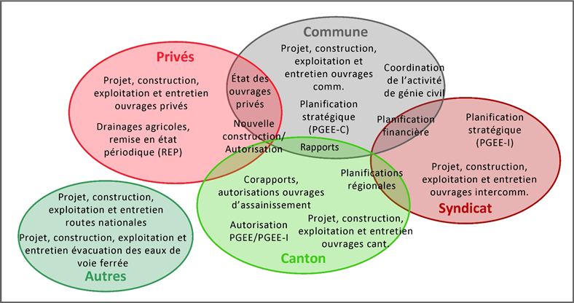
Figure 1: Les différents utilisateurs de données et leurs tâches

Parties concernées |  |  |  |  | Tâche | Production de données | Utilisation de données
Privé |  |  |  |  | Projet, construction, exploitation et renouvellement d’ouvrages privés | X | X
 |  |  |  |  | Drainages agricoles (améliorations foncières) et remise en état périodique | X | x
 | Commune |  |  |  | Procédure communale d’autorisation de construire pour ouvrages privés | X | X
 |  |  |  |  | Vérification des ouvrages privés par la commune (par exemple, relevés d’état d’ouvrages privés existants (raccordements domestiques)) | X | X
 |  |  |  |  | Projet, construction, exploitation et entretien des ouvrages d’évacuation des eaux (communaux) publics | X | x
 |  |  |  |  | Planification stratégique des ouvrages d’évacuation des eaux publics par la commune (= établissement et mise à jour d’un plan général d’évacuation des eaux (PGEE)) | X | X
 |  |  |  |  | Coordination construction d’infrastructures diverses (commune) | X | X
 |  |  |  |  | Planifications et réalisation des interventions des pompiers en cas d’incident | - | X
 |  | Syndicat |  |  | Planification financière pour ouvrages d’évacuation des eaux publics (par la commune ou le syndicat) | x | X
 |  |  |  |  | Projet, construction, exploitation et entretien des ouvrages d’évacuation des eaux du syndicat de STEP | X | x
 |  |  |  |  | Planification stratégique des ouvrages d’évacuation des eaux publics par le syndicat (= établissement et mise à jour d’un PGEE sur le territoire couvert par le syndicat) | X | X
 |  |  | Canton |  | Corapports, prises de position et autorisations pour ouvrages d’assainissement publics et privés (traitements et déversements d’eaux pluviales, évacuation des eaux de chaussée, etc.) par le canton | X | X
 |  |  |  |  | Planifications régionales | X | X
 |  |  |  |  | Approbation des planifications stratégiques des ouvrages d’assainissement publics (PGEE / PGEE partiel / PGEE intercommunal) par le canton | - | X
 | Commune | Syndicat |  |  | Rapports (commune et syndicat [indicateurs VSA] et canton) | - | X
 |  |  |  |  | Projet, construction, exploitation et entretien des ouvrages d’assainissement (cantonaux) publics (en général, routes cantonales) | X | x
 |  |  |  | Autres | Projet, construction, exploitation et entretien des ouvrages d’assainissement publics de la Confédération (en général, routes nationales, armée) | X | x
 |  |  |  |  | Projet, construction, exploitation et entretien des ouvrages d’évacuation des eaux des voies ferrées | X | x

Tableau 1 Tâches d’évacuation des eaux des agglomérations et leur relation avec l'ensemble des données sur l’évacuation des eaux des agglomérations («x» – important, «X» – très important)
  - Étendue de l’ensemble des données
L’ensemble des données sur l’évacuation des eaux des agglomérations rassemble sous une forme concentrée et structurée les connaissances sur l’assainissement et peut être mis à la disposition des acteurs via différents outils. L’ensemble des données sur l’évacuation des eaux des agglomérations est constitué du cadastre des réseaux et des «thèmes PGEE». Il est appelé plan général d’évacuation des eaux dans l’ordonnance sur la géoinformation.

Les informations sur la partie constructive de l’infrastructure d’assainissement sont administrées dans le cadastre des réseaux. Celui-ci peut également contenir des informations sur l’état constructif et le besoin de réfection. Pour garantir une documentation complète du sous-sol (partie du cadastre des conduites), le cadastre des réseaux comprend tous les ouvrages situés sur le territoire de la commune, quel que soit le propriétaire des installations. Le cadastre des réseaux contient donc :
- les infrastructures d’évacuation des eaux (communales),
- les installations régionales des syndicats,
- l’évacuation des eaux des biens-fonds,
- l’évacuation des eaux des chaussées et des voies ferrées,
- les drainages (conduites d’amélioration foncière).

Le cadastre des conduites (CC) est une forme simplifiée du cadastre des réseaux. Le cadastre des conduites permet de représenter l’espace occupé par les conduites et le tracé du réseau de divers fluides (en particulier eaux usées, électricité, chauffage à distance, gaz, communication, eau). Il comprend les géodonnées correspondantes d’un réseau d’alimentation ou d’évacuation. Par rapport au cadastre des réseaux, le CC contient des informations bien moins approfondies.
Les thèmes PGEE comprennent en particulier des informations sur le concept d’évacuation des eaux (sous-bassins versants), des informations hydrauliques, les ouvrages spéciaux (fiches techniques) avec leurs bassins versants, l’entretien constructif et opérationnel, ainsi que les mesures.
  - Modèles de données standardisés pour l’évacuation des eaux des agglomérations
L’ensemble des données sur l’évacuation des eaux des agglomérations est le plus souvent administré dans les communes. Cependant, comme de nombreuses questions concernant l’évacuation des eaux des agglomérations doivent être résolues au niveau du syndicat des eaux, dans la plupart des cantons l’harmonisation technique se fait au niveau du canton.
Le VSA, en collaboration avec le SIA, a depuis de nombreuses années normalisé les modèles de données pour l’évacuation des eaux des agglomérations afin de faciliter l’échange entre les parties impliquées. Le modèle applicable au PGEE est appelé «structure des données de l’évacuation des eaux des agglomérations (SDEE). Dans le domaine du cadastre des eaux usées, le modèle VSA-SDEE est identique au modèle spécialisé SIA 405 Eaux usées. D’autres modèles ont été élaborés par le VSA pour divers sous-projets de PGEE, par exemple «VSA-KEK» pour les relevés d’état ou «ALR» pour l’évacuation des eaux usées en milieu rural. Pour l’élaboration du PGEE intercommunal, un modèle simplifié, le VSA-SDEE-Mini, a été dérivé du modèle VSA-SDEE. Les domaines d’application des différents modèles de données sont décrits en détail au chapitre 1.6 du Guide des données PGEE.

Avec l’introduction de la loi fédérale sur la géoinformation en 2008, le législateur a posé les bases pour l'élaboration de «modèles de géodonnées minimaux» (MGDM) uniformes contraignants. Conformément à la structure fédérale, l’OFEV a défini un modèle de données très allégé, le «CH-129», qui est harmonisé sur le modèle VSA-SDEE-Mini ou qui peut être dérivé de celui-ci. Le MGDM de la Confédération peut être étendu par les cantons selon les besoins. La plupart des cantons s’appuient à leur tour sur les modèles standard du VSA pour fixer leurs exigences. Ce qui permet de représenter une véritable hiérarchie des modèles.
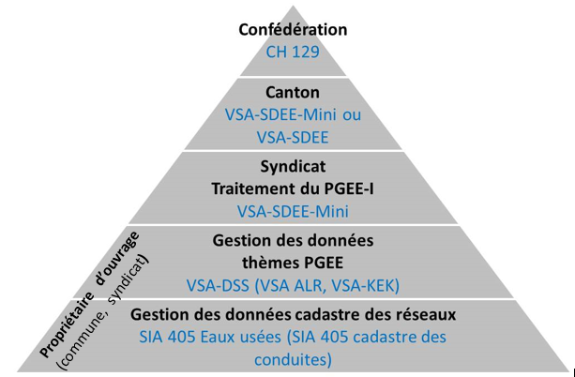
Figure 2 Structure hiérarchique des modèles de données en évacuation des eaux des agglomérations

  - Installations communales et supracommunales
Comme les données de chaque commune sont généralement administrées dans un cadastre des réseaux, la question se pose de savoir comment organiser idéalement la conservation des données des installations supracommunales (syndicats, routes cantonales et nationales, entreprises ferroviaires) et des installations communales (y compris les installations privées d’évacuation des eaux des biens-fonds). Les données peuvent être regroupées par maître des données, par zone géographique ou une combinaison de ces éléments. Dans tous les cas, il y aura des tâches pour lesquelles des données issues de plusieurs ensembles de données devront être regroupées.
Si les données sont disponibles dans un modèle uniforme (VSA-SDEE-Mini) et au même format (INTERLIS 2), il est possible de regrouper plusieurs jeux de données dans une base de données avec peu d’efforts. Pour pouvoir évaluer la topologie d’un réseau de canalisations, par exemple pour une analyse du trajet d’écoulement, les données doivent non seulement être regroupées mais aussi uniformisées. Les efforts requis pour une uniformisation efficace dans un ensemble de données dépendent fortement du nombre d’interfaces du réseau entre les différents jeux de données. L’évacuation des eaux communales entre des communes en milieu rural ou l’évacuation des eaux des routes nationales et les installations communales sont généralement concentrées sur un petit nombre de «points de transfert». En milieu urbain avec des structures imbriquées, avec des canalisations de syndicat et avec l’évacuation des eaux de routes cantonales à l’intérieur des localités, les interfaces entre les ouvrages des différents propriétaires sont beaucoup plus nombreuses.
Plus il y a d’interfaces entre les maîtres des données, plus la conservation conjointe des données sera profitable. Dans ce cas, les installations de plusieurs maîtres des données sont gérées dans un seul ensemble de données, chacun d’eux étant responsable de maintenir «ses» données à jour et complètes. Des filtres très simples peuvent être appliqués pour les analyses et les visualisations en utilisant le maître des données comme critère. L’inconvénient de la conservation conjointe des données : l’expérience montre que dans cette variante la délimitation des coûts pour la gestion des données est un peu plus complexe qu’avec une conservation des données orientée sur le propriétaire.
Chaque maître des données est appelé à trouver la variante qui lui convient le mieux parmi les nombreuses solutions différentes. Cette décision nécessite de prendre en compte, en plus des interfaces constructives, l’organisation de l’évacuation des eaux des agglomérations (syndicat, communes, canton, autres organismes), l’interaction avec d’autres tâches, comme la gestion des infrastructures communales, et l’équipement technique des gestionnaires des données.
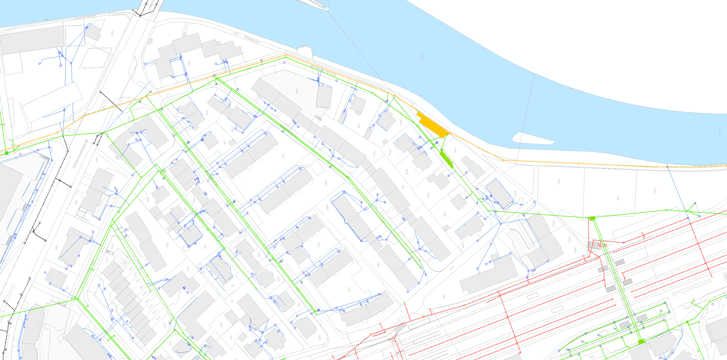
Figure 3 Exemple d’interfaces entre propriétaires en zone bâtie (vert – commune, ocre– syndicat, rouge– compagnie ferroviaire, noir– route cantonale, bleu – privé)
  - Organisation de la conservation des données
Dans un grand nombre de communes et de syndicats, l’administration ne dispose pas de structures et de ressources suffisantes pour pouvoir gérer les données de manière autonome. Dans ce cas, la commune doit identifier un ou plusieurs organismes appropriés pour prendre en charge les tâches de gestion des données. Ces rôles et ces tâches sont présentés au chapitre 1.9. Chaque syndicat doit également déterminer la manière dont les données sur les ouvrages intercommunaux sont conservées. Si plusieurs organisations sont chargées des tâches d’évacuation des eaux des agglomérations, la commune (ou le syndicat) doit déterminer l’organisation de la conservation des données avec les gestionnaires participants.
Il existe essentiellement trois variantes de conservation des données :
- Centralisée :
Toutes les organisations accèdent au même ensemble de données et traitent les données selon leurs droits d’utilisateur.
- Centralisée– décentralisée :
Toutes les données et informations circulent d’une base de données centralisée vers les autres organismes. Ceux-ci renvoient les données modifiées à l’administration centrale.
- Décentralisée :
Les données sont conservées de manière décentralisée. Les données nécessaires aux autres organisations -principalement le cadastre des installations- ne sont échangées que sur demande.

La variante centralisée est la plus simple du point de vue de l’organisation. Cependant, comme il existe des applications logicielles très différentes de plusieurs éditeurs pour les diverses tâches des spécialistes, cette variante n’est pas réalisable dans la pratique dans un grand nombre de cas.
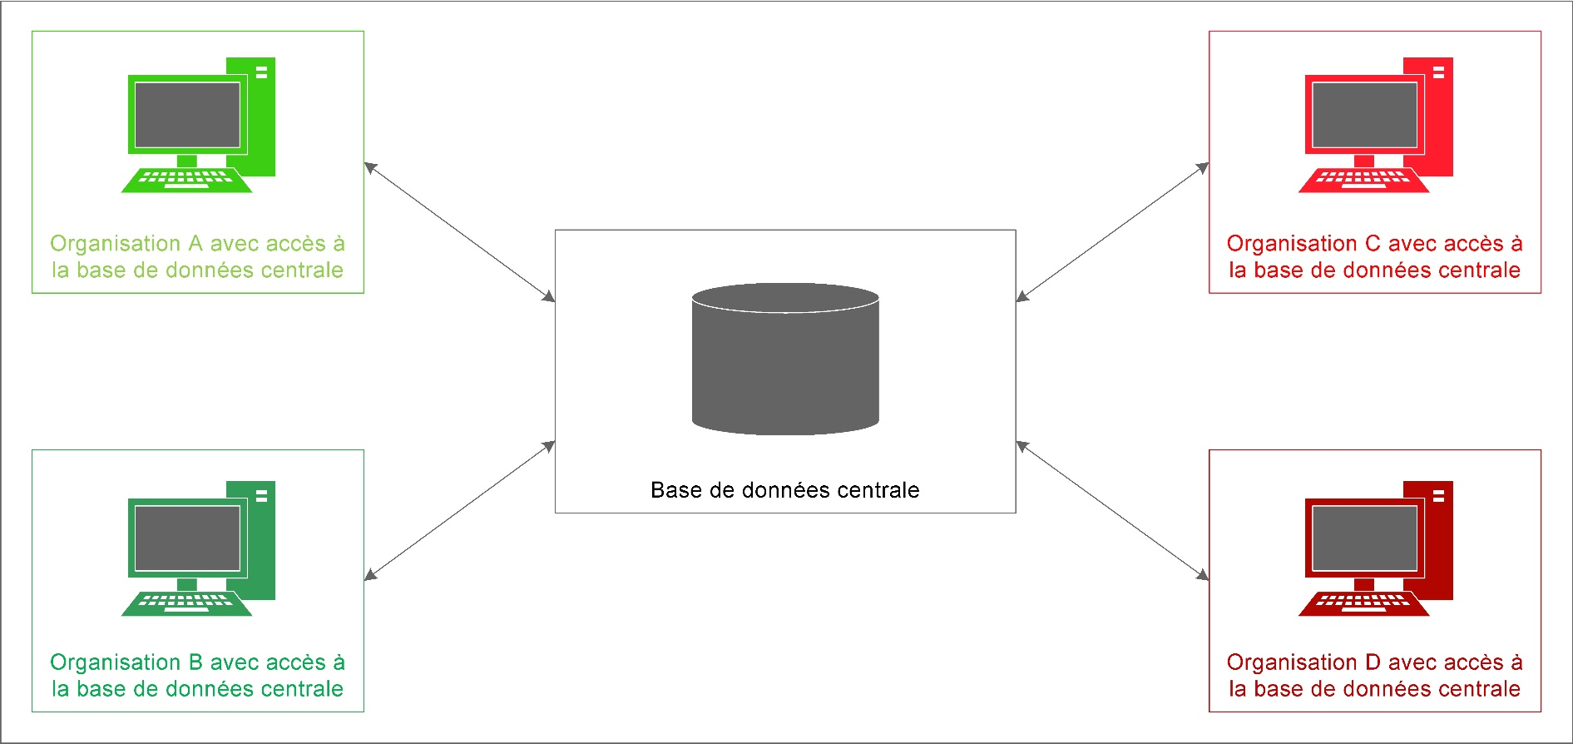
Figure 4 – Conservation centralisée des données avec accès pour toutes les organisations

L’avantage de la variante centralisée-décentralisée est que toutes les informations sur l’évacuation des eaux des agglomérations sont disponibles «sur simple pression d’un bouton», par exemple pour des analyses, des visualisations ou des remises de données au syndicat ou au canton. Chaque fois qu’elles sont transmises ou utilisées dans un autre système, les données sont généralement contrôlées, ce qui contribue à leur bonne qualité. Toutefois, des mesures techniques et organisationnelles appropriées doivent être prises pour garantir que, lorsque des données sont renvoyées au système central, seules les informations dont le fournisseur de données est également responsable sont mises à jour (intégrité des données).
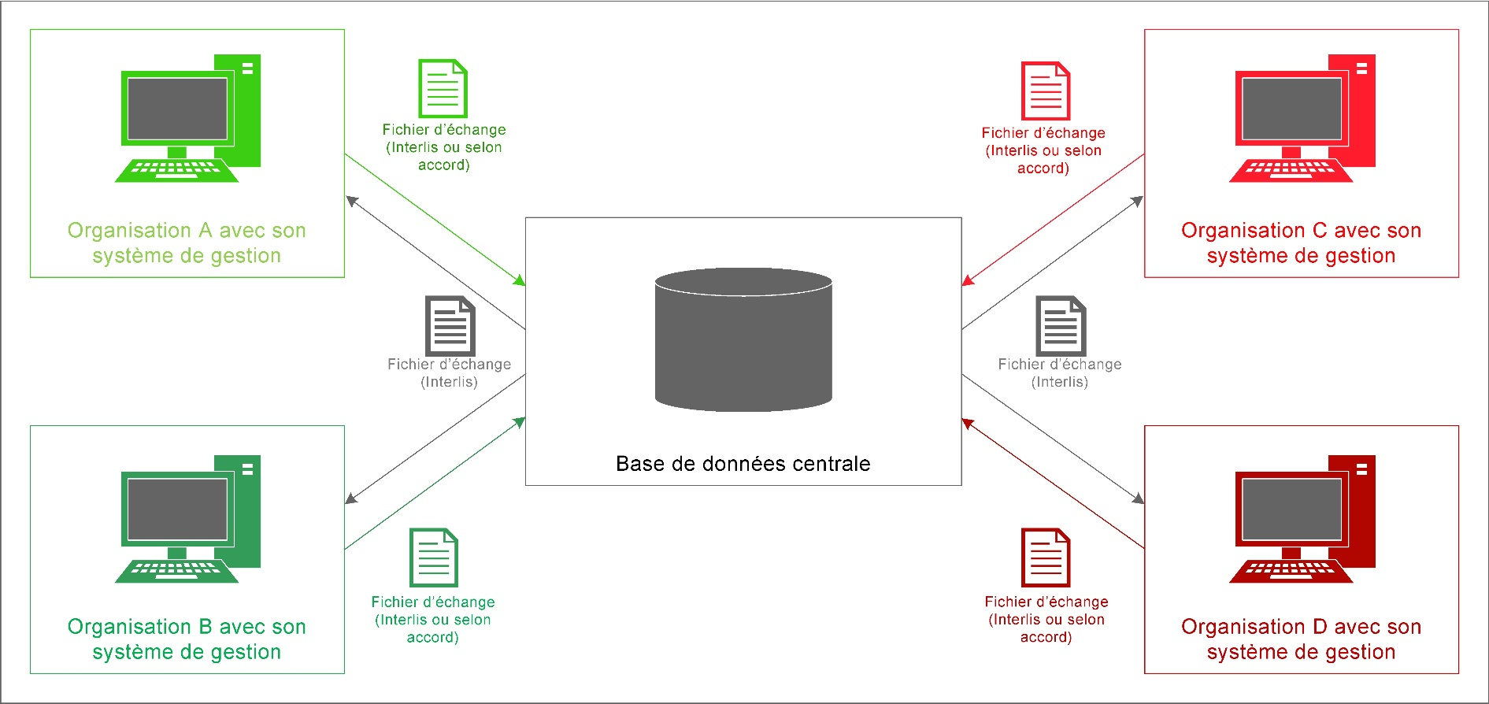
Figure 5 – Conservation centralisée des données avec gestion décentralisée

Dans la plupart des cas, la variante décentralisée est la plus facile à réaliser sur le plan technique car un minimum de données est échangé. Mais, à l’inverse, il est également plus difficile de faire des affirmations globales et de maintenir la cohérence entre les ensembles de données. Dans le cas d’une variante décentralisée, le syndicat doit, dans ses réflexions, accorder une attention particulière aux interfaces du réseau de canalisations entre les installations communales et celles qui sont la propriété du syndicat.
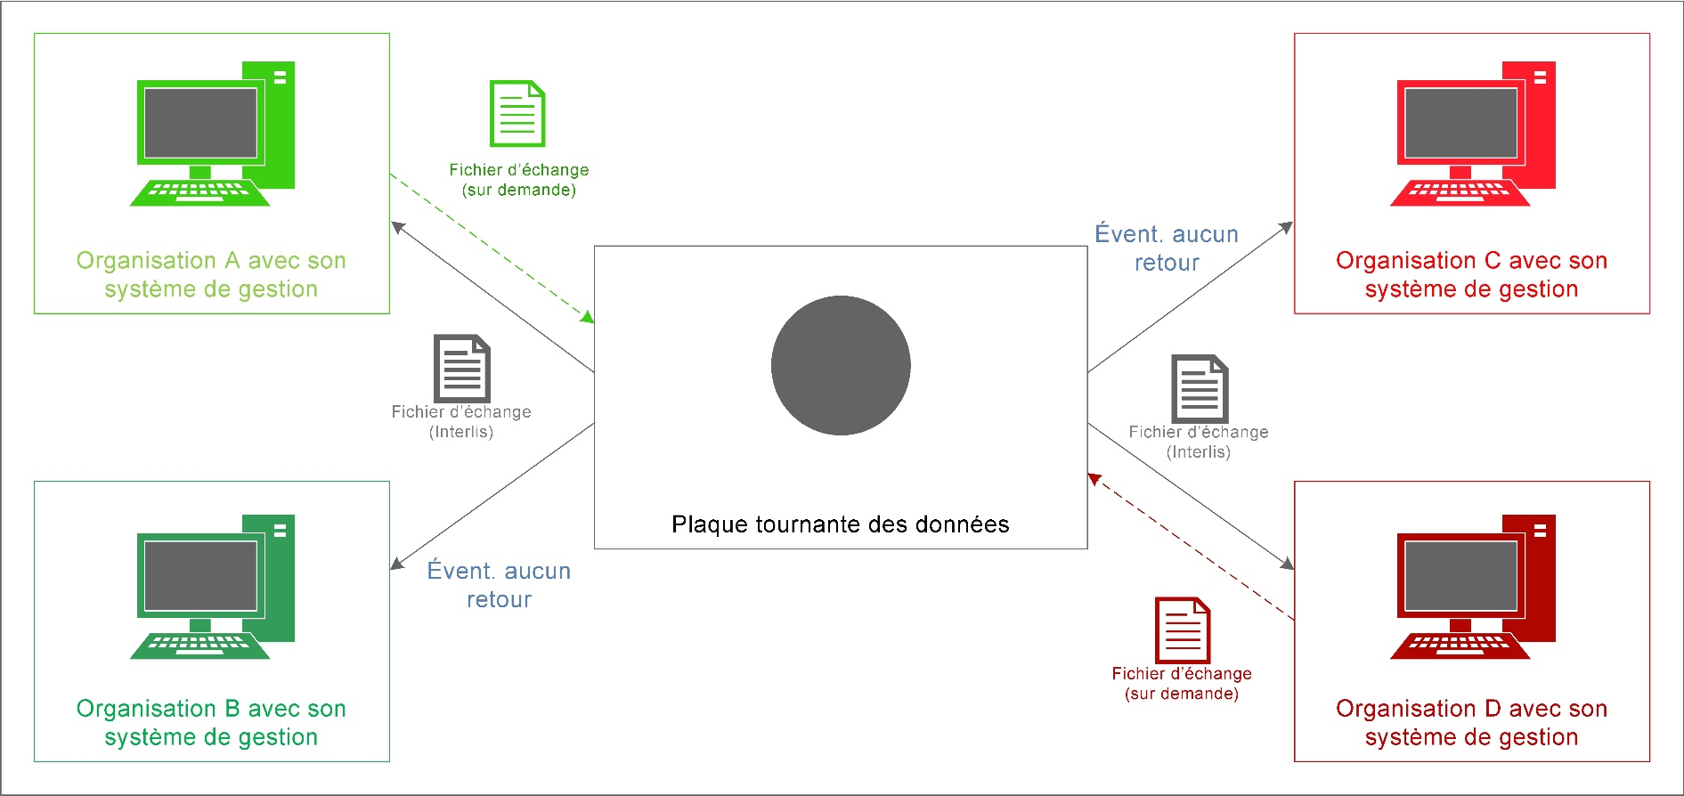
Figure 6 – Conservation décentralisée des données, le cadastre des réseaux de toutes les parties impliquées est mis principalement à disposition

Dans toutes les variantes, il est impératif de fixer les responsabilités : il faut définir qui met à jour quelles informations pour quel propriétaire d’ouvrage et quelles informations ne sont disponibles qu’en lecture. Les trois formes de base sont possibles pour le VSA.

Pour trouver la solution optimale, les organismes concernés doivent évaluer les variantes par rapport à la situation concrète. En dernier ressort, le choix d’une variante revient au maître des données, c’est-à-dire le syndicat ou la commune.
  - Organisations impliquées - Rôles dans la gestion des données
L’exécution des différentes tâches de l’évacuation des eaux des agglomérations entraîne des modifications de données et la création de nouvelles informations (Tableau 1). Pour que ces informations soient disponibles dans la qualité requise et pour une utilisation durable, les responsabilités doivent être fixées. Cela s’applique en particulier au retour d’informations dans les activités ayant un caractère de projet. L’organisation de la gestion des données doit garantir que les enseignements et les nouvelles informations obtenues dans le cadre du PGEE ou d’autres (sous-)projets soient réintégrés dans l'ensemble des données.

Différents rôles sont introduits comme cadre formel pour l’amélioration de la gestion des données. Des tâches spécifiques sont associées à la définition des rôles. Le modèle de rôle garantit la fixation et l’attribution des tâches dans chaque commune et dans chaque syndicat. Une organisation (syndicat, service des constructions, bureau d’ingénieurs) peut tout à fait assumer plusieurs rôles auprès d’un ou de plusieurs maîtres des données.

Les rôles se réfèrent avant tout à la gestion d’une ensemble de données chez un maître des données (commune, syndicat, etc.). Ils garantissent que toutes les informations sont saisies conformément aux exigences du modèle de données et du système de gestion mis en œuvre. Comme le montre le Tableau 1, les personnes et les organisations impliquées dans la fourniture d’informations sur l’évacuation des eaux des agglomérations sont très différentes, par exemple des architectes, des propriétaires, des entreprises d’entretien de canalisations et des hydrobiologistes. Comme ces organisations ne maintiennent pas elles-mêmes des données dans le système de gestion mais leur fournissent des informations, elles doivent être intégrées dans la gestion des données sous une forme appropriée. Il incombe au maître des données de définir le flux d’informations et de données vers ces organismes dans le cadre de l’élaboration du concept de gestion des données.

Les «gestionnaires des données de l’évacuation des eaux des agglomérations » veillent à ce que toutes les données et informations nécessaires à l’évacuation des eaux des agglomérations soient actuelles et mises à jour conformément aux exigences et aux spécifications et qu’elles soient à la disposition de toutes les parties impliquées. La saisie et la mise à jour des données nécessitent diverses compétences spécialisées (par exemple, fonctionnement des ouvrages spéciaux, mesurage des conduites). Il peut donc y avoir plusieurs gestionnaires des données pour un même maître des données. Les responsabilités, les tâches et les processus sont définis de manière claire et transparente dans le concept de gestion des données. Le modèle de données défini par le maître des données constitue la base de l’échange entre toutes les parties impliquées.

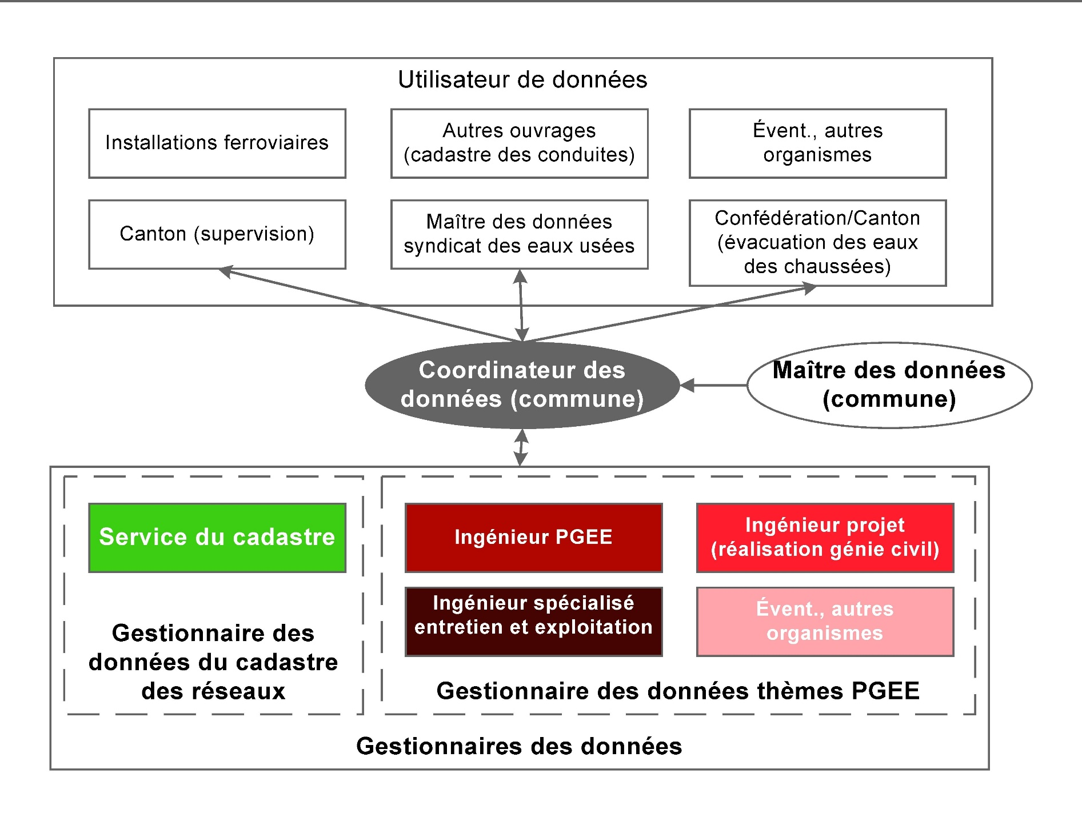
Figure 7 – Rôles des gestionnaires des données au niveau de la commune

Les rôles et tâches suivants doivent être pris en charge via la gestion des données.
- Coordination des données
La «coordination des données» garantit la mise en œuvre correcte du concept de gestion des données. Elle sert à définir les spécifications techniques, à coordonner l'ensemble des données sur l’évacuation des eaux des agglomérations et à garantir que les informations sont disponibles sous la forme appropriées pour toutes les parties impliquées ou des tiers. Le respect de la qualité des données exigée est également vérifié dans le cadre de cette tâche permanente.
- Gestion des données du cadastre des réseaux
La «gestion des données du cadastre des réseaux» sert à documenter et mettre à jour les ouvrages d’évacuation des eaux des agglomérations (appelés «cadastre des réseaux» dans les documents). Cela permet de garantir que les données du cadastre des réseaux sont mises à jour et sont conformes aux exigences.
Cette tâche doit être effectuée de façon continue. Lors du traitement d’un PGEE (partiel), les responsabilités, la répartition des tâches et les processus doivent être éventuellement définis différemment de ceux convenus dans le concept de gestion des données pour que le travail soit effectué de manière efficace et ciblée.
- Gestion des données des thèmes PGEE
La «gestion des données des thèmes PGEE» sert à la mise à jour de toutes les données qui sont nécessaires à la gestion de l’évacuation des eaux des agglomérations mais qui ne concernent ni les ouvrages (cadastre des réseaux) ni le financement. Ces données concernent, par exemple, les bassins versants, les fiches techniques des ouvrages spéciaux, l’entretien constructif et opérationnel et les mesures. Dans le présent document, ces données sont appelées «thèmes PGEE». Comme certains thèmes PGEE doivent être mis à jour régulièrement, cette tâche doit être effectuée de manière permanente. Cependant, en évacuation des eaux des agglomérations, il y a aussi des thèmes qui sont limités dans le temps dans le cadre de projets. Si ces tâches ne sont pas assurées par une seule organisation, d’autres organisations sont participent à la gestion des données. On rencontre souvent les rôles suivants :
  - Ingénieur PGEE
L’ingénieur PGEE est responsable de l’établissement du PGEE. Généralement, différentes données sont collectées et traitées pendant cette période. Pour que le travail soit effectué de manière efficace et ciblée, les responsabilités, la répartition des tâches et les processus doivent être éventuellement définis différemment de ceux convenus dans le concept de gestion des données lors du traitement d’un PGEE (partiel).
  - Ingénieur spécialisé entretien et exploitation
Ce rôle est responsable des informations concernant l’entretien constructif et opérationnel.
  - Ingénieur projet
L’ingénieur projet réalise des projets de construction comme des nouvelles constructions ou des poses de conduites. Souvent, ces projets de génie civil ne se limitent pas aux infrastructures. En plus de l’harmonisation entre les gestionnaires des données de l’évacuation des eaux des agglomérations, la coordination entre les métiers est particulièrement importante. Comme on rencontre souvent différentes organisations dans le rôle d’ingénieur projet, la régulation des interfaces revêt une importance particulière.
- Consultant en évacuation des eaux des agglomérations
Il accompagne les communes (ou le syndicat) et fournit des conseils techniques. Il faut rechercher une collaboration à long terme afin de permettre une mise en œuvre bien coordonnée d’un concept d’évacuation des eaux approprié au moyen des tâches permanentes et périodiques. Du fait de ses connaissances, le consultant est prédestiné à assumer aussi le rôle d’ingénieur PGEE. Au niveau du syndicat, le consultant peut également assurer la fonction de direction générale. Ce rôle n’a pas nécessairement une tâche dans la gestion des données. Une bonne compréhension de la gestion des données est néanmoins nécessaire à ce poste. L’établissement du concept de gestion des données peut aussi de préférence est assuré par ce rôle.

  - Gestion des données et PGEE
Un cadastre des réseaux à jour et complet constitue une base centrale pour le remaniement du PGEE et la gestion des infrastructures. Pour pouvoir engager correctement un remaniement du PGEE et définir précisément les objectifs d’un traitement du PGEE, il faut connaître l’effectif réel des installations (structure quantitative !) et les éventuelles lacunes de l’exploitation. Si les données de base sont en grande partie incomplètes et, en particulier, si le cadastre des réseaux n’a pas été mis à jour en permanence ou s’il présente des lacunes connues, ces informations devraient être traitées avant l’établissement du cahier des charges pour l’ingénieur PGEE et donc avant le traitement du PGEE. Les paragraphes suivants décrivent les exigences de manière différenciée en fonction des tâches définies dans un PGEE. Il peut être utile de corriger les données en plusieurs étapes, puisque, par exemple, diverses informations constructives peuvent être obtenues sans grand effort dans le cadre d'un relevé d’état.
    - Exigences applicables à un cadastre des réseaux sous l’angle du PGEE
En tant que base au remaniement du PGEE (notamment pour l’établissement du concept d’évacuation des eaux) et pour garantir la bonne exploitation, le cadastre des réseaux doit comporter les indications et contenus suivants :
- Topologie cohérente du réseau (ouvrages du réseau d’assainissement primaire) et reproduction topologique correcte pour les ouvrages spéciaux,
- Désignation univoque (nœud),
- Indications altimétriques (cotes couvercle, radier et tronçons),
- Délimitation des propriétaires (notamment commune et syndicat ainsi que l’évacuation des eaux des biens-fonds),
- Fonction des nœuds (mise au net de l’interface avec les eaux),
- Fonction hydraulique (notamment écoulement gravitaire, siphons inverses et conduites de refoulement),
- Fonction hiérarchique (délimitation OAP/OAS)

Si elles ne sont pas encore disponibles, les informations suivantes du cadastre des réseaux doivent être corrigées ou complétées lors du traitement du PGEE :
- Après le relevé par télé-inspection (pour les OAP ou les ouvrages examinés) : matériau, profil de tuyau, largeur et hauteur maximales du profil, type d’utilisation, état et besoin de réfection, indications altimétriques (cotes couvercle, tronçons, pour des altitudes individuelles manquantes)
- Fiches techniques des ouvrages spéciaux publics
- Identification des conduites de réhabilitation via la fonction hiérarchique (c’est-à-dire les conduites d’évacuation à l’extérieur de la zone des canalisations, pour lesquelles certaines simplifications sont admises lors de la planification et de la réalisation).
- Après le relevé par télé-inspection : vérification de l’intégrité du réseau et complément, fonction des nœuds et état des ouvrages (nœuds). Il faut en particulier s’assurer, avant de commencer les travaux sur le concept d’évacuation des eaux, que les ouvrages spéciaux figurent intégralement dans le cadastre, que les désignations correctes sont utilisées et que les éventuelles conduites de décharge et exutoires sont complets et corrects.

S’ils ne sont pas relevés et ajoutés au cours du traitement du PGEE, les points suivants doivent être enregistrés comme points en suspens du cadastre des réseaux dans la liste d’actions du PGEE :
- Autres attributs importants du réseau des OAP tels qu’année de construction, financement, géométries détaillées des ouvrages spéciaux et valeurs de remplacement.
- Le réseau des OAS (évacuation des eaux des biens-fonds, évacuation des eaux de chaussée, drainages) avec un volume d’informations réduit (situation, désignation, type d’utilisation, propriétaire, exploitant)
- Toutes les installations d’infiltration et de rétention
    - Ensemble de données comme base à la préparation du PGEE
Idéalement, dans une commune (syndicat), les points faibles de l’exploitation de l’infrastructure d’assainissement sont documentés par le coordinateur des données et les informations de l’évacuation des eaux des agglomérations (notamment cadastre des réseaux, bassins versants) sont actualisées en permanence. Mais dans la pratique, il apparaît qu’entre l’achèvement du PGEE de première génération et la préparation d’un remaniement du PGEE, les ensembles de données n’ont pas tous été entretenus et mis à jour de façon que les exigences ci-dessus soient satisfaites. Pour bien connaître l’état des données, il est utile de procéder à un contrôle périodique de leur qualité. Celui-ci révèle généralement des faiblesses ponctuelles et structurelles dans l’ensemble de données. Les défauts structurels désignent les erreurs systématiques entre l'ensemble des données et le modèle de données ou les directives de saisie. Si la qualité des données est suffisante pour pouvoir remanier le PGEE, la structure quantitative pour le remaniement (partiel) du PGEE est dérivée de cet ensemble de données. Si des défauts structurels sont identifiés, la procédure de correction des données ou de collecte des informations manquantes doit être définie.
    - Recommandations pour le traitement et la mise à jour pendant le PGEE / le PGEE intercommunal
Pour optimiser le traitement du PGEE, il est nécessaire que ce traitement ou celui d’un PGEE partiel soit effectué indépendamment de la gestion du cadastre des réseaux. Les conditions essentielles à cet égard sont les suivantes :
- Fixation claire des responsabilités sur l'ensemble des données complet ou des parties de celui-ci :
  - Le gestionnaire des données du cadastre des réseaux met à jour les données du cadastre parallèlement au traitement du PGEE. La responsabilité incombe toujours au gestionnaire des données du cadastre des réseaux. L’ingénieur PGEE est responsable des nouvelles informations à établir. L’étendue des informations doit être clairement fixée pour chaque sous-projet.
  - Si aucune mise à jour régulière du cadastre des réseaux ne doit avoir lieu parallèlement au traitement du PGEE, la responsabilité peut être transférée entièrement à l’ingénieur PGEE. Cela peut être utile, par exemple, pour compléter le réseau de canalisations dans le cadre d’un relevé d’état. Dans ce cas, les nouveaux objets et les modifications apportées aux objets existants doivent clairement être identifiés.
- Harmonisation technique :
  - Accord sur le modèle de données et le format d’échange
  - Accord sur l’attribution et l’administration des identifiants (clés), l’identification des chambres par exemple
- Définition des exigences de qualité pour chaque sous-projet (exigences minimales, voir aussi le document «Cahier des charges type pour l’ingénieur PGEE» :
  - Exhaustivité : toutes les informations à collecter dans le cadre d’un sous-projet doivent être saisie conformément au modèle de données et au cahier des charges (100 %). En fonction de l’accord passé, cela comprend aussi la correction, l’ajout et l’achèvement d’informations sur les objets déjà présents dans le cadastre.
  - Précision thématique : toutes les informations doivent être collectées et documentées correctement.
  - Un sous-projet n’est achevé qu’au moment où les données sont disponibles selon les exigences.
- Contrôler la qualité des données avant le lancement d’un sous-projet :
  - Le traitement des défauts présents dans l'ensemble des données doit en principe être défini lors de la préparation d’un PGEE.
  - L’ingénieur PGEE est tenu de signaler sous une forme appropriée les informations manquantes ou erronées dans l'ensemble des données au coordinateur des données afin que les mises à jour nécessaires puissent être effectuées par le service compétent.
  - Qualité des données et contrôles de qualité
Différents outils du VSA concernent divers aspects de la qualité des données :
- Cahier des charges type PGEE : le cahier des charges type pour la direction générale ou pour l’ingénieur PGEE décrit les tâches de l’évacuation des eaux des agglomérations. Les sous-projets décrivent en détail les informations nécessaires ou à traiter.
- Modèles de données : différents modèles de données sont fournis en fonction des tâches ; voir aussi le chapitre 1.6. Grâce au modèle Interlis, un contrôle simple de la qualité des données peuvent être réalisé lors de l’échange de données au format Interlis.
- Guide des données PGEE : le guide des données et ses annexes décrivent la façon dont les données doivent être saisies et structurées conformément aux modèles (directives de saisie).
- Datachecker PGEE: ce service de contrôle des données du VSA permet de contrôler automatiquement la conformité d’un ensemble de données avec les directives de saisie. Différentes règles de contrôle permettent de vérifier la plausibilité des données et garantissent ainsi que la qualité des données est conforme aux exigences.

Récapitulation du concept de gestion des données de la commune de <COMMUNE dans PROPRIETES>
Légende
La couleur du texte indique où et comment le document doit être adapté aux exigences concrètes d’une commune. Diverses organisations telles que commune, syndicat, canton et gestionnaire de données peuvent être saisies une seule fois dans divers champs des propriétés du document -> Propriétés avancées -> Adapter. Toutes les références telles que sont ensuite actualisées.

Noir Proposition de texte, doit rester inchangée.
Rouge Commentaires et indications pour l’adaptation à la situation concrète. À supprimer dans la version définitive du cahier des charges.
Bleu Textes à adapter aux conditions spécifiques.

La commune de <COMMUNE dans PROPRIETES> est responsable du bon fonctionnement de l’évacuation des eaux publique sur son territoire. Pour pouvoir assumer cette responsabilité, la commune a besoin d’une documentation (données et informations) à jour et de qualité sur ses infrastructures d’évacuation des eaux des agglomérations.
La collecte, la gestion et l’utilisation des données sont coûteuses. Le présent concept de gestion des données vise à optimiser ces coûts, à fournir les données nécessaires à l’utilisation et à obtenir la qualité des données souhaitée.
Les informations et les données proviennent de diverses organisations impliquées dans l’évacuation des eaux des agglomérations. Pour l’utilisation des données, il est important que celles-ci
- soient correctement collectées,
- aient une structure uniforme et
- soient régulièrement mises à jour.
Ces exigences montrent qu’une bonne coopération entre les différentes parties est nécessaire pour une gestion des données de l’évacuation des eaux des agglomérations aux coûts optimisés et de qualité. De plus, il est important que toutes les parties impliquées connaissent leur rôle avec les responsabilités, les tâches et les processus associés. C’est pourquoi les organisations suivantes ont élaborés ensemble le présent concept :

Adapter le tableau suivant aux conditions spécifiques de la commune ou du syndicat en ajoutant les points manquants et en supprimant les points inutiles. En plus des organisations travaillant directement pour la commune ou le syndicat, faire également figurer d’autres organisations avec lesquelles il existe des interfaces dans l’évacuation des eaux des agglomérations, par exemple le service des ponts et chaussées (évacuation des eaux des routes cantonales).
Organisation / Rôle | Nom de l’organisation | Aperçu des tâches
Syndicat d’épuration <SYNDICAT dans PROPRIETES> | … | …  …
Commune (municipale)  <COMMUNE dans PROPRIETES> | … | …  …
Coordinateur des données <COORDINATEUR DES DONNEES selon PROPRIETES> | … | …  …
Gestionnaire des données du cadastre des réseaux  <GESTIONNAIRE DES DONNEES DU CADASTRE DES RESEAUX> | … | …  …
Gestionnaire des données des thèmes PGEE  <GESTIONNAIRE PGEE> | … | …  …
Consultant en évacuation des eaux des agglomérations  <CONSULTANT> | … | …  …
Évacuation des eaux routes cantonales | … | …  …
Évacuation des eaux routes nationales | … | …  …
Évacuation des eaux voies ferrées | … | …  …
… | … | …  …
Afin que les processus et les échanges entre les organisations soient clairement définis et fonctionnent simplement et efficacement, des responsables doivent être désignés dans chaque organisation. La liste des interlocuteurs de chaque organisation avec leurs coordonnées figure à l’Annexe C.
  - Objectifs de la gestion des données de l’évacuation des eaux des agglomérations
Les objectifs du présent concept de gestion des données sont les suivants :
Les sous-objectifs suivants peuvent être étendus en fonction des conditions spécifiques de la commune ou du syndicat.
Dans un concept de gestion des données pour un syndicat, ce chapitre doit décrire dans les grandes lignes la relation entres les ensembles de données des communes et du syndicat, par exemple la conservation centralisée ou décentralisée des données (voir chapitre 1.8), la fréquence des échanges de données ou les tâches pour lesquelles les données doivent être échangées.
- Organisation et processus
Les parties impliquées dans l’évacuation des eaux des agglomérations de la commune de <COMMUNE dans PROPRIETES> connaissent leur rôle avec les responsabilités, les tâches et les processus associés.
- …
Les communes et les syndicats peuvent étende ce modèle de données. Dans ce cas, ils doivent ajouter les spécifications correspondantes (modèle de données, exigences de qualité, directives de saisie).
- Étendue des données
La commune de <COMMUNE dans PROPRIETES> a défini ses besoins en matière de données pour l’évacuation des eaux des agglomérations et la gestion des infrastructures.
- Saisie et mise à jour des données
L’organisation et les processus de saisie et de mise à jour des données sont définis et appliqués. Les données gérées sont actuelles et mises à jour.
- Utilisation des données
Les différentes parties impliquées peuvent échanger et utiliser sans problème les données et informations nécessaires. Les interfaces requises à cet effet sont correctement utilisées.
- Qualité des données
Pour que les données gérées respectent le niveau de qualité requis, les responsabilités et le système de communication (processus) sont clairement définis
Les directives de saisie garantissent l’homogénéité des données.
La qualité des données gérées est vérifiée régulièrement. Les exigences de qualité, les méthodes de contrôle de qualité, la responsabilité du contrôle et la fréquence du contrôle sont définies.
- Administration des données
La gestion des données est assurée avec des systèmes conformes à l’état actuel de la technique qui remplissent les exigences en matière de volume et de traitement (modèle de données) et fournissent les fonctions nécessaires (par exemple, pour la représentation, le suivi du réseau et les analyses). Ils peuvent commander des interfaces pour l’échange de données. Des mises à jour régulières des systèmes concernés garantissent que la gestion des données répond aux exigences de qualité, de sécurité et de protection des données.
- Dispositions légales, normes et standards
Les dispositions légales, les normes et les standards sont respectés.
- Sous-projet de PGEE Gestion des données
Le sous-projet de PGEE «Gestion des données» est respecté avec le présent concept de gestion des données.
  - Situation réelle de ‘ensemble des données
Lors de l’élaboration initiale du concept de gestion des données ainsi que pendant la vérification périodique, il est utile de décrire (ou mettre à jour) la situation réelle de l'ensemble des données. Les aspects suivants doivent être couverts :
- Création de l'ensemble des données avec les jalons essentiels (quand l’ensemble des données a-t-il été créé, par qui et sur quelle base, changement dans les responsabilités, changement de modèle de données ou de système de gestion).
- Étendue des informations (réseau : OAP vs. OAS, thèmes PGEE).
- Lacunes connues (par exemple précision planimétrique non conforme aux exigences actuelles car établi à l’origine à partir du plan d’ensemble) et mesures d’amélioration déjà prévues (notamment, quelles informations, dans quel délai).
- Le résultat des derniers contrôles des données doit être annexé au concept de gestion des données.
- Le concept de gestion des données d’un syndicat doit également présenter en détail l’état des informations sur les ouvrages intercommunaux. Pour cela, les données des communes du syndicat peuvent être évaluées globalement : qualité actuelle, état visé et dans quel délai.
  - Object de présent document
Dans le concept de gestion des données d’un syndicat, le document est destiné à toutes les organisations chargées de la gestion des données pour le syndicat ainsi qu’à toutes les communes dans le bassin versant du syndicat et à leurs coordinateurs et gestionnaires des données.
Le présent document est destiné à toutes les organisations qui collectent, mettent à jour et administrent des données pour la commune de <COMMUNE dans PROPRIETES> dans le domaine de l’évacuation des eaux des agglomérations. Le présent document règle pour toutes les parties impliquées :
- les responsabilités et les tâches,
- les processus et le système de communication,
- les flux de données.

  - Contenu du présent document
La structure du présent concept est la suivante :

Dans la version définitive du concept, adapter le tableau suivant en ajoutant les points manquants et en supprimant les points inutiles.

# | Chapitre | Description
3 | Prescriptions et bases de la gestion des données | Ce chapitre décrit les principes auxquels est soumise la gestion des données. Il fournit également la liste des bases légales, des normes et des recommandations afin que celles-ci soient connues de toutes les parties impliquées.  De plus, les principes à respecter par toutes les parties impliquées sont énoncés dans ce chapitre.
4 | Organisation et processus | Pour une gestion des données de qualité, il est essentiel que toutes les parties impliquées connaissent leurs responsabilités et leurs tâches. Il est important aussi que le système de communication soit défini et appliqué. Les arrangements nécessaires à cet effet sont présentés dans ce chapitre.
5 | Étendue des données et modèle de données | Ce chapitre indique les données administrées et mises à jour dans la commune de <COMMUNE dans PROPRIETES>. Les extensions par rapport aux prescriptions cantonales sont présentées ici.
6 | Saisie et mise à jour des données | Pour une bonne qualité des données, il est indispensable que celles-ci soit actuelles et mises à jour. Les services compétents nécessaires à cet effet et les processus de communication doivent être clairement identifiés et définis.
7 | Utilisation des données et interfaces | Les données gérées doivent pouvoir être utilisées facilement et sans problème. Ce chapitre indique les utilisations prévues et les interfaces utilisées pour un échange de données sans problème.

Prescriptions et bases de la gestion des données
  - Principe
Adapter l’énumération suivante aux conditions spécifiques de la commune ou du syndicat en ajoutant les points manquants et en supprimant les points inutiles.
La gestion des données de la commune de <COMMUNE dans PROPRIETES> repose sur les bases suivantes :
- prescriptions légales du canton de <CANTON dans PROPRIETES>,
- guide des données PGEE du VSA,
- autres normes et recommandations des associations professionnelles,
- concept de gestion des données du syndicat d’épuration <SYNDICAT dans PROPRIETES>, version du: <DATE>.
- Le document est harmonisé avec les concepts de gestion des données des communes dans le bassin versant du syndicat.

Pour la gestion des données, les prescriptions actuellement en vigueur s’appliquent (p. ex. modèle de données VSA-SDEE-Mini). Les principales bases légales, normes et recommandations sont énumérées ci-après.

Adapter le tableau suivant aux conditions spécifiques de la commune ou du syndicat en ajoutant les points manquants et en supprimant les points inutiles.

  - Bases légales à l’échelon de la Confédération
Titre | Nº syst.
Loi fédérale sur la géoinformation  (Loi sur la géoinformation, LGéo) | 510.62
Ordonnance sur la géoinformation  (OGéo) | 510 620
Convention entre la Confédération et les cantons sur l’indemnisation et les modalités de l’échange entre autorités de géodonnées de base relevant du droit fédéral | 510.620.3
Loi fédérale sur la protection des eaux (LEaux) | 814.20
Ordonnance sur la protection des eaux (OEaux) | 814 201

  - Bases légales <CANTON dans PROPRIETES>
Titre | Nº syst.
Loi cantonale sur la géoinformation <CANTON dans PROPRIETES> (LCGéo) | < NR>
Ordonnance cantonale sur la géoinformation <CANTON dans PROPRIETES> (OCGéo) | < NR>
Loi cantonale sur la protection des eaux <CANTON dans PROPRIETES> | < NR>
Ordonnance cantonale sur la protection des eaux <CANTON dans PROPRIETES> | < NR>

  - Normes et recommandations des associations professionnelles et du canton de <CANTON dans PROPRIETES>
Titre | Organisation
VSA, Cahier des charges type pour l’ingénieur PGEE | VSA
eCH-0031, manuel de référence INTERLIS 2 | eCH
VSA, Guide pour la saisie et l’échange des données concernant les réseaux de canalisations, bassins versants et ouvrages spéciaux (guide des données PGEE, VSA, 2013; actualisation 2020 | VSA
Norme SIA 405 Géodonnées du cadastre des conduites de distribution et d'assainissement, édition 2012 | SIA
[…] | <organisation>

  - Administration des données
Pour les tâches permanentes de gestion des données de l’évacuation des eaux des aggloérations (y compris la coordination des données), il est recommandé de conclure un contrat (de mise à jour) avec le gestionnaire des données des thèmes PGEE ainsi qu’avec l’organisme de mise à jour du cadastre des réseaux.
Adapter l’énumération suivante aux conditions spécifiques de la commune ou du syndicat en ajoutant les points manquants et en supprimant les points inutiles.

L’administration des données de la commune de <COMMUNE dans PROPRIETES> repose sur les principes suivants :
- La commune administre et gère elle-même l'ensemble des données sur l’évacuation des eaux des agglomérations. Le département / service <DÉPARTEMENT> assume la responsabilité globale de l'ensemble des données et donc le rôle de coordinateur des données. OU : La commune n’administre et ne gère pas elle-même l'ensemble des données sur l’évacuation des eaux des agglomérations. Elle transfère en fiducie l’administration des données au coordinateur des données (contrat de gestion des données). La commune reste le maître des données administrées selon le chapitre 5.
- La portée de la structure des données est conforme aux exigences du modèle de données <MODÈLE». Les modifications du modèle de données <MODÈLE» sont mises à jour en accord avec la commune conformément à une planification commune.
Remarque : En cas d’extension de l’étendue des données par rapport aux prescriptions cantonales, ce point doit être ajouté en conséquence.
- La gestion des données du cadastre des réseaux et des thèmes PGEE est assurée avec des systèmes logiciels conformes à l’état actuel de la technique.
- Le coordinateur des données veille à ce que les données soient administrées conformément aux dispositions légales, aux normes et aux recommandations (protection des données, sécurité des données, droits d'accès, archivage, ...).
- La qualité de toutes les données administrées est vérifiée régulièrement. La commune est tenue informée des résultats des contrôles de qualité.
- …

Pour permettre une administration des données efficace et optimisée en termes de coûts, le tableau de l’Annexe D indique qui est responsable à l’origine de la gestion des données et pour quelles données. Le flux de données entre les différents systèmes logiciels apparaît également dans le tableau.
Les divers thèmes spécialisés sont traités dans des systèmes logiciels différents. Les systèmes utilisés en fonction des domaines sont indiqués dans l’Annexe G.

Organisation et processus
Adapter les rôles décrits ci-après aux conditions spécifiques de la commune ou du syndicat en supprimant les rôles manquants et en supprimant les rôles inutiles.
Pour chaque rôle, les responsabilités et les tâches correspondantes sont décrites dans un sous-chapitre. Si besoin, il est possible de décrire aussi les compétences requises pour ce rôle.
Il est à noter que tous les rôles ne doivent pas être nécessairement définis (p. ex. ingénieurs spécialisés). Il est donc possible que les tâches et les responsabilités figurant dans le concept de gestion des données concret soient différentes par rapport à la liste suivante. L’important est de s'assurer que les responsabilités soient fixées pour toutes les tâches identifiées dans la commune/ le syndicat.
La gestion des informations sur les ouvrages spéciaux doit être éventuellement définie séparément de la gestion des données du cadastre. Il n’est pas possible de définir par des règles générales si les informations sont gérées par le syndicat (avec prise en compte de la totalité du bassin versant) ou par un organisme local (p. ex. avec prise en compte de l’expérience pratique du fonctionnement).
Dans un concept de gestion des données pour un syndicat, ce chapitre doit décrire en détail la relation entre le syndicat et les communes. Si des ouvrages intercommunaux et des informations du syndicat sont gérés dans les ensembles de données communales (conservation décentralisée des données), le système de communication doit impérativement être défini. Il faut par ailleurs déterminer comment est effectué le rassemblement des données pour une vue au niveau intercommunal. En cas de conservation centralisée des données intercommunales, il faut en revanche déterminer comment les informations sont transmises du syndicat aux communes car les données sur le réseau intercommunal sont généralement importantes pour comprendre le fonctionnement des infrastructures communales.

Pour une gestion optimale des données de l’évacuation des eaux des agglomérations, les responsabilités, les tâches et les processus doivent être clairement établis. Dans la commune de <COMMUNE dans PROPRIETES> , les rôles suivants sont impliqués dans la gestion des données.
- Syndicat d’épuration <SYNDICAT dans PROPRIETES>
- Commune municipale <COMMUNE dans PROPRIETES>
- Coordinateur des données <COORDINATEUR DES DONNEES selon PROPRIETES>
- Gestionnaire des données du cadastre des réseaux <GESTIONNAIRE DES DONNEES DU CADASTRE DES RESEAUX>
- Gestionnaire des données des thèmes PGEE <GESTIONNAIRE PGEE>
- Consultant en évacuation des eaux des agglomérations <CONSULTANT>
- …

L’Annexe C définit qui ou quelle organisation/entreprise assume quel rôle. Les responsabilités, les tâches et les compétences sont décrites ci-après pour les différents rôles.
Il est à noter que tous les rôles ne doivent pas être nécessairement attribués à des organisations/entreprises (p. ex. ingénieurs spécialisés). Il est donc possible que les tâches et les compétences soient différentes entre les rôles.
  - Rôles: Responsabilités et tâches
    - Syndicat d’épuration <SYNDICAT dans PROPRIETES>
Responsabilités
- Le syndicat d’épuration exploite la station d’épuration et les éventuels ouvrages intercommunaux. Il élabore un concept d'évacuation des eaux optimisé sur l’ensemble du territoire du syndicat. Il en déduit les prescriptions d’évacuation des eaux des agglomérations déterminantes pour les communes.
En tant que propriétaire des ouvrages intercommunaux, il est le maître des données décrites au chapitre 5 «Étendue des données».
- …

Tâches
- Il élabore un concept d'évacuation des eaux sur l’ensemble du territoire du syndicat.
- Il élabore les prescriptions à l'intention des communes pour la mise en œuvre réussie du concept d’évacuation des eaux du syndicat.
- Il coordonne les mesures et les activités entre toutes les communes du syndicat.
- Il définit la répartition des tâches entre syndicat et communes (sous-projets régionaux selon le cahier des charges du VSA).
- Il assume les tâches énumérées au chapitre 4.1.2 pour les données des ouvrages intercommunaux.
- Il administre et gère les informations des ouvrages spéciaux sur l'ensemble du territoire du syndicat.
- Il fournit les interfaces nécessaires pour l’importation et l’exportation des données (échange avec les communes du syndicat).
- ….

Compétences requises
- Connaissances et expérience de la gestion des données
- …

Délimitation des responsabilités entre les données communales et les données du syndicat
Le tableau suivant décrit la délimitation entre les données relevant de la commune et celle relevant du syndicat. Adapter le tableau suivant aux conditions spécifiques de la commune ou du syndicat.
Classe | <SYNDICAT dans PROPRIETES> | <COMMUNE dans PROPRIETES>
Réseau (conduites, nœuds, déversoirs) | Réseau intercommunal | Réseau communal, installations privées
Sous-bassin versant | - | Tout
Ouvrages spéciaux (fiches techniques) | Tout | -
Mesures | Mesures à l’échelon du syndicat | Mesures à l’échelon de la commune

    - Commune de <COMMUNE dans PROPRIETES>
Responsabilités
- La commune est responsable du bon fonctionnement de l’évacuation des eaux publique sur son territoire (à l’exception des canalisations de syndicat). Elle est compétente pour l’autorisation des installations d’infiltration, des rejets et des évacuations d’eaux usées non polluées dans les zones d’habitation, de bureaux et agricoles ainsi que pour les voies de communication telles que chemins piétonniers, pistes cyclables, routes privées et routes communales. La commune est propriétaire des infrastructures d’évacuation des eaux publiques et, à ce titre, maître des données décrites au chapitre 5 «Étendue des données».
- …

Tâches
- Elle est responsable de la mise en œuvre des objectifs de la gestion des données (chapitre 2.1).
- Elle définit les rôles nécessaires pour la commune et mandate les organisations et entreprises correspondantes.
- Elle conclut un contrat avec les organismes compétents pour la gestion des données.
- Lorsqu’il y a plusieurs organismes de gestion des données, elle détermine celui qui assume le rôle de coordinateur des données.
- Elle supervise les processus.
- Elle organise une rencontre régulière avec toutes les parties impliquées dans les processus afin d’optimiser la gestion des données et de garantir ainsi la qualité des données.
- Elle est responsable de la gestion des informations sur les aspects financiers, tels que financement et valeur de remplacement, conformément au modèle de données.
- Elle assure le financement des tâches.
- Elle gère les informations sur les installations d’infiltration privées et les déversements directs.
- …
Compétences requises
- …

    - Coordinateur des données <COORDINATEUR DES DONNEES selon PROPRIETES>
D’après la définition des rôles de ce document, le coordinateur des données revêt une importance capitale dans le concept de gestion des données pour un syndicat. À l’échelon du syndicat ET de la commune, ces rôles assurent la circulation des données et l’harmonisation du contenu entre les ensembles de données. Par conséquent, les responsabilités, les tâches et les compétences requises pour le coordinateur des données devraient être décrites séparément à l’échelon du syndicat et à l’échelon de la commune. Si toutes les communes du bassin versant de l'association ne sont pas traitées de la même manière (par exemple si des ouvrages intercommunaux ne se trouvent que dans certaines communes), ce point doit être pris en compte ici.

Responsabilités
- Le coordinateur des données est responsable de la mise en œuvre correcte du concept de gestion des données. Il est chargé de définir les spécifications techniques et conseille les parties impliquées sur les questions de la gestion des données.
- …

Tâches
- Il assume la direction générale et la mise en œuvre du concept de gestion des données de l’évacuation des eaux des agglomérations.
- Il définit les spécifications techniques avec la commune (le syndicat) et les autres organisations impliquées.
- Il administre l'ensemble des données.
- Il fournit les interfaces nécessaires pour l’importation et l’exportation des données.
- Il s’assure que toutes les parties impliquées disposent de données de référence à jour (mensuration officielle, plan d’ensemble, autres jeux de géodonnées).
- Il garantit la mise en œuvre correcte des prescriptions relatives au modèle de données et aux interfaces.
- Il met les informations à la disposition des autres parties impliquées sous la forme la mieux adaptée, par exemple via un système d’information (SIG web).
- Il assure l’échange de données avec le syndicat (ou avec les communes).
- Il vérifie le respect de la qualité exigée des données gérées, par exemple à l’aide du datachecker PGEE du VSA, de la livraison de données au canton, de la vérification des processus, d’un contrôle de données indépendant par un tiers, …
- Il informe les gestionnaires des données des résultats des contrôles de qualité.
- Il coordonne la remise de données via les interfaces définies.
- Il conseille les parties impliquées sur les questions de gestion des données.
- Il actualise et met périodiquement à jour le concept de gestion des données.
- …

Compétences requises
- Connaissances et expérience de la gestion des données
- Connaissances des bases de données et des systèmes d’information géographique courants
- Connaissances des modèles de données
- Connaissances des interfaces
- Connaissances des lois et normes applicables selon le chapitre 3
- Connaissances et expérience dans le domaine de l’évacuation des eaux des agglomérations
- Sens de la qualité
- …

Le coordinateur des données de la commune de <COMMUNE dans PROPRIETES> est l’entreprise (organisation): <COORDINATEUR DES DONNEES selon PROPRIETES>
    - Gestionnaire des données du cadastre des réseaux <GESTIONNAIRE DES DONNEES DU CADASTRE DES RESEAUX>
Responsabilités
- Le gestionnaire des données du cadastre des réseaux est responsable de l’administration et la mise à jour du cadastre des réseaux dans le SIG. Il a la responsabilité de mettre à la disposition de toutes les parties impliquées un ensemble de données cohérent sur le cadastre des réseaux.
- …
Tâches
- Il effectue la mesure des nouvelles infrastructures d’évacuation des eaux.
- Il administre et met à jour le cadastre des réseaux dans le SIG.
- Il harmonise les informations sur la partie constructive avec les différentes parties impliquées.
- Il entretient les interfaces nécessaires pour l’importation et l’exportation des données du cadastre des réseaux.
- Il fournit les données du cadastre à la demande des parties impliquées.
- Il vérifie la qualité des données sur le cadastre des réseaux fournies par des tiers.
- …

Compétences requises
- Connaissances et expérience dans le domaine de l’évacuation des eaux des agglomérations
- Connaissances et expérience des processus de saisie et de mise à jour des données et des informations
- Sens de la qualité
- …

Le gestionnaire des données du cadastre des réseaux de la commune <COMMUNE dans PROPRIETES> est l’entreprise (organisation): <GESTIONNAIRE DES DONNEES DU CADASTRE DES RESEAUX>
    - Gestionnaire des données des thèmes PGEE <GESTIONNAIRE PGEE>
Responsabilités
- Le gestionnaire des données des thèmes PGEE est responsable de l’administration et de la mise à jour de toutes les données qui sont nécessaires pour une gestion optimale et efficace de l’évacuation des eaux des agglomérations mais ne concerne pas les ouvrages (cadastre des réseaux) ou le financement.
- …

Tâches
- Il administre et met à jour les thèmes PGEE dans le SIG.
- Il entretient les interfaces nécessaires pour l’importation et l’exportation des données des thèmes PGEE.
- Il administre et gère les informations des ouvrages spéciaux dans la commune.
- Il fournit des données sur les thèmes PGEE à la demande des parties impliquées.
- Il vérifie la qualité des données sur les thèmes PGEE fournies par des tiers.
- …

Compétences requises
- Connaissances et expérience dans le domaine de l’évacuation des eaux des agglomérations
- Connaissances sur les exigences applicables aux données pour chaque sous-projet de PGEE
- Connaissances et expérience des processus de saisie et de mise à jour des données et des informations
- Sens de la qualité
- …

Le gestionnaire des données des thèmes PGEE de la commune de <COMMUNE dans PROPRIETES> est l’entreprise (organisation): <GESTIONNAIRE PGEE>

    - Consultant en évacuation des eaux des agglomérations <CONSULTANT>
Responsabilités
- Le consultant en gestion des infrastructures de l’évacuation des eaux des agglomérations conseille la commune pour toutes les questions concernant l’évacuation des eaux des agglomérations.
Important : Il faut rechercher une collaboration à long terme afin de permettre une mise en œuvre bien coordonnée d’un concept d’évacuation des eaux approprié.

Tâches
- Il conseille la commune pour toutes les questions concernant l’évacuation des eaux des agglomérations.
- Il assiste la commune pour la préparation et l’attribution de tâches à des tiers.

- …

Compétences requises
- Connaissances et expérience dans le domaine de la gestion des infrastructures.
- Connaissances approfondies du PGEE intercommunal et de ses spécifications.
- Connaissances approfondies du concept d’évacuation des eaux recherché ou en vigueur de la commune.
- Connaissances du contexte local
- …

Le consultant en évacuation des eaux des agglomérations de la commune de <COMMUNE dans PROPRIETES> est l’entreprise (organisation): <CONSULTANT>

    - …

  - Processus
Afin que les responsabilités et les processus soient clairement définis pour toutes les parties impliquées et qu’il n’y ait pas de doublons et de lacunes dans la saisie, l’administration et la mise à jour des données, ainsi que les responsabilités en matière de conservation des données sont indiquées à l'Annexe D et tous les processus nécessaires présentés sous forme d'organigramme à l'Annexe E. Les cycles de mises à jour pour les différentes classes de données sont indiqués à l'Annexe F.

Des exemples d’organigramme figurent à l’Annexe E. Ils montrent comment les processus peuvent être représentés et décrits. La liste ci-dessous, les sous-chapitres et les organigrammes en annexe doivent être adaptés aux conditions spécifiques de la commune/du syndicat.

Les processus suivants doivent être décrits dans un organigramme analogue à celui de l’Annexe E.
- Communication lors de la saisie des données
- Mise à jour des données pour des nouvelles constructions dans le réseau public
- Processus d’échange de données sur «l’entretien opérationnel» (relevé d’état)
- Mise à jour des données pour des réfections (et éventuellement réceptions de garantie)
- Collecte et mise à jour des données de l'évacuation des eaux des biens-fonds
- Mise à jour des données du PGEE (notamment ouvrages spéciaux, bassins versants, mesures)
- Budgétisation, planification financière et reporting
- Livraison de données au canton
- Livraisons de données au syndicat
- Processus de gestion des données pendant le traitement du PGEE
- Mise en œuvre des mesures du PGEE et définition du flux d’informations

Une description détaillée des processus et des informations supplémentaires figure dans les sous-chapitres suivants.

    - Saisie initiale des données
Si les communes / le syndicat ne disposent pas actuellement d’un ensemble de données numériques structuré, une procédure pour la collecte et la mise en forme des données doit être élaborée. Il est recommandé de préparer les données avant d’établir le concept de gestion des données, même si la préparation est liée à un remaniement du PGEE (le relevé d’état sert de source pour la documentation du réseau).
Il est également recommandé de fournir ici un bref aperçu sur la production et la mise à jour de l'ensemble des données jusqu’à présent. De cette façon, toutes les parties impliquées peuvent comprendre les raisons de certaines caractéristiques ou lacunes dans les données.
Consignes éventuelles sur la saisie des données

    - Mise à jour des données pour des nouvelles constructions dans le réseau public
Un bon cadastre des réseaux suppose que les nouveaux ouvrages construits soient documentés de manière fiable. La documentation comprend le mesurage des ouvrages dans le système de référence de la mensuration officielle et, éventuellement, l’établissement du croquis de terrain (documentation du tracé des conduites), la préparation du plan de l’ouvrage exécuté (POE) et la mise à jour du cadastre des réseaux.
Souvent, les nouvelles constructions dans le réseau public concernent non seulement des conduites d'évacuation des eaux des agglomérations mais aussi d'autres ouvrages (revêtement de chaussée, eau, électricité, etc.). C’est pourquoi plusieurs organisations et services sont généralement impliqués dans le processus de construction. Pour une exécution efficace du projet, il peut être judicieux que les relevés de terrain soient effectués par un organisme différent du service du cadastre, par exemple l'ingénieur projet ou un tiers (équipe de mesure par exemple). Toutes les variantes ont leurs avantages et leurs inconvénients :
- L'ingénieur projet doit exposer en détail les constructions, les transformations ou les déconstructions effectuées dans le cadre du projet. Une fois le projet terminé, ces informations ont peu d'intérêt pour l'ingénieur projet. Il pourrait ne pas accorder l'attention voulue à la pérennité de l'ensemble de données et, par conséquent, les informations sur l'ouvrage construit ne seraient pas transmises au service du cadastre.
- En revanche, pour un service du cadastre ou une équipe de mesure la priorité est la durabilité des données. Cependant, il ou elle ne possède pas l’expertise requise pour collecter toutes les informations nécessaires pour un POE.

Il existe trois déroulements typiques pour la mise à jour de l'ensemble des données d’évacuation des eaux (leur ordre n’a pas d’importance) :
Relevés de terrain par l'ingénieur projet :
- Mesurage des ouvrages par l'ingénieur projet
- Établissement du POE par l'ingénieur projet
- Mise à jour de l'ensemble des données du SIG par le service du cadastre sur la base du POE
Relevés de terrain par le service du cadastre :
- Mesurage des ouvrages par le service du cadastre
- Mise en forme de l'ensemble des données du SIG par le service du cadastre, remise d’un POE brut
- Contrôle et complément du POE par l’ingénieur projet
- Prise en charge des corrections et des nettoyages de l'ensemble des données du SIG par le service du cadastre
Relevé de terrain par l’équipe de mesure (géomètre) :
- Mesurage des ouvrages par l’équipe de mesure, croquis de terrain détaillé pour tous les fluides
- Remise des données brutes aux services du cadastre concernés
- Mise en forme de l'ensemble des données du SIG par le service du cadastre, remise d’un POE brut
- Contrôle et complément du POE par l’ingénieur projet
- Prise en charge des corrections et des nettoyages de l'ensemble des données du SIG par le service du cadastre

Principes:
- Organisme responsable : <ORGANISME>
- Tous les relevés de terrain pour la mise à jour des données doivent être réalisés en fouille ouverte.
- Les relevés de terrain sont demandés par <DIRECTION DES TRAVAUX>.
- Les travaux de mensuration sont réalisés par <ORGANISME>.
- Le plan conforme à l’exécution est établi par l’ingénieur projet.
- La mise à jour du SIG est contrôlée par l’ingénieur projet (si non effectuée via le POE)
…
Déroulement du processus
- Voir Annexe E

    - Mise à jour des données pour des réfections
En règle générale, les travaux de réfection n'impliquent pas de nouvelles constructions ou de modifications de la substance de base. C'est pourquoi il est possible de se passer de la participation du service du cadastre pour la collecte des données. Les informations sur les mesures de réfection réalisées sont plus particulièrement intéressantes pour l’entretien opérationnel des canalisations, car les canalisations refaites doivent être nettoyées avec une pression de rinçage réduite. Les indications sur les mesures de réfection réalisées doivent donc être fournies au service du cadastre sous une forme appropriée. Si les canalisations rénovées sont en propriété publique, la liste des actions du PGEE doit généralement aussi être mise à jour. Le gestionnaire des données des thèmes PGEE doit être informé en conséquence des mesures effectuées.

Principes :
- Organisme responsable : <ORGANISME>
- Le service du cadastre ne procède à aucun relevé de terrain
- Les indications sur l’ouvrage, le type de réfection et l’emplacement sont communiquées par l’ingénieur spécialisé entretien au service du cadastre à la fin d’une étape de réfection.
- Le service du cadastre met à jour les informations ou les reprend dans son système.
- La mise à jour du SIG est contrôlée par l’ingénieur spécialisé entretien.
…
Déroulement du processus
- Voir Annexe E

    - Évacuation des eaux des biens-fonds
Si dans la plupart des communes, l’évacuation des eaux des agglomérations publique relève généralement du génie civil, l’évacuation des eaux des biens-fonds est souvent gérée par le service des bâtiments. Cette distinction est facile à comprend du fait de la responsabilité en matière d’autorisation de construire. Comme le cadastre des eaux usées doit également comporter des indications sur l’évacuation des eaux des biens-fonds, les processus devraient comprendre le mesurage et la mise à jour des ouvrages. Généralement, les ouvrages d’évacuation des eaux des biens-fonds sont classés comme ouvrages du réseau d’évacuation des eaux secondaire (OAS). Des exigences réduites s’appliquent donc à l'étendue des informations.
Principes:
- Organisme responsable pour les nouvelles constructions : <ORGANISME>
- Les travaux de mensuration sont réalisés par la commune | le service du cadastre à la réception des travaux.
- Les relevés de terrain (si le service du cadastre est compétent) sont demandés par : contremaître...
- Tous les relevés de terrain pour la mise à jour des données doivent être réalisés en fouille ouverte.
- Le service du cadastre met à jour le cadastre des réseaux à partir des relevés de terrain dans un délai de 2 mois et établit une version brute du POE au format Interlis / DXF / IFC.
- Le POE est contrôlé et si besoin complété par le maître d’ouvrage/l’architecte. Délai : 6 mois
- Le service du cadastre achève la mise à jour sur les biens-fonds.
- Si la construction couvre plusieurs biens-fonds ou si le diamètre du rejet est > 200 mm (eaux usées) ou 250 mm (eaux mixtes et pluviales), le service du cadastre consulte le gestionnaire des données du PGEE pour faire la distinction OAS / OAS.
…

    - Contrôle de qualité périodique
La pratique montre que des jeux de données qui sont soumis à des contrôles de qualité externes périodiques sont plus rapidement de meilleure qualité. Dans le cas de jeux de données qui n’auraient été contrôlés qu'après la structuration initiale des données (par exemple lors de l’élaboration du PGEE de première génération) et n'ont plus subi depuis aucun contrôle de qualité externe, la qualité des données diminue avec le temps. Un contrôle approprié est donc indispensable. L’exportation de l'ensemble des données au format de transfert INTERLIS et dans l’un des modèles standard du VSA (VSA-SDEE ou VSA-SDEE-Mini) permet un contrôle des données automatisé à deux niveaux. Au premier niveau, la conformité des données du fichier d’échange INTERLIS au modèle est vérifiée : tous les attributs obligatoires sont-ils présents ? Les domaines de valeurs prescrits sont-ils respectés ? Les relations entre les différents objets sont-elles correctes ? Des applications sont disponibles librement pour ce contrôle. Au second niveau, la plausibilité de l'ensemble des données est contrôlée avec le datachecker PGEE. Un ensemble de règles complet a été élaboré pour ces contrôles afin de détecter également automatiquement les données qui sont conformes au modèle mais dont le contenu n'est pas cohérent. Si aucun des modèles standard du VSA n'est utilisé, les contrôles automatiques des données sont limités. Le VSA recommande un contrôle qualité à plusieurs niveaux.
Principes
Les spécifications techniques, les fiches de travail et un échange périodique entre le syndicat, la commune, les ingénieurs spécialisés en évacuation des eaux des agglomérations et les gestionnaires des données contribuent à la création et au maintien de connaissances spécialisés chez tous les organismes impliqués.
Avec la fourniture des données au format INTERLIS, tous les gestionnaires de données disposent d’une possibilité de contrôle simple et économique. Les règles suivantes s'appliquent donc :
- Avant tout transfert de données à un autre organisme (dans la commune, au syndicat ou au canton), un contrôle étendu et automatisé (datachecker PGEE du VSA) est effectué pour vérifier la conformité et la plausibilité des données.
- Avant toute soumission d'un PGEE (partiel) pour approbation, le contenu et l’aspect des données exportées sont vérifiés.

Le deuxième niveau du contrôle doit être planifié entre la commune (ou le syndicat) et les gestionnaires de données. Un contrôle indépendant supplémentaire, effectué généralement une fois par an, peut porter par exemple sur le respect du concept de numérotation des chambres, l’état de mise à jour (actualité) et l'exactitude du contenu (notamment les propriétaires). L'avantage des données actualisées et correctes est clair : pas de surprises lors de l’élaboration ou de la vérification du PGGE et donc pas de coûts imprévus pour un travail qui a déjà été effectivement payé.
Note sur le traitement des défauts relevés. Qui rend compte de quoi à qui ? Comment la commune doit-elle être impliquée si les mesures correctives génèrent des coûts.
    - Gestion des données durant le remaniement du PGEE
L’organisation de la gestion des données durant le remaniement du PGEE doit être décidée en fonction de la situation concrète. Même s'il existe des directives claires au niveau du canton ou du syndicat concernant l'échange et le format des données, il peut être avantageux pour les livraisons partielles de données dans le cadre d'un remaniement du PGEE de convenir d'une structure plus simple. Par exemple, pour les informations complémentaires sur les nœuds et les conduites résultant du calcul hydraulique : dans cette tâche, seule une valeur supplémentaire par objet du cadastre des réseaux doit être documentée (niveau de refoulement pour le nœud ou taux d'utilisation pour les conduites). Dans ce cas, l'échange peut se faire à l'aide d'une simple liste indiquant la désignation et la valeur. Toutefois, pour garantir la cohérence de contenu des valeurs, il faut absolument utiliser les domaines de valeurs du modèle de données convenu. L’organisation concrète du retour des données par l'ingénieur PGEE à l’organisme chargé de la mise à jour peut être réglée entre les parties concernées dans le cadre d'un sous-projet. Il faut déterminer également la manière dont l'attribution des clés (par exemple les numéros des chambres) est organisée durant le traitement du PGEE.

Il est recommandé de définir qui gère et maintient normalement le cadastre des réseaux pendant le traitement du PGEE.
Le gestionnaire des données du cadastre des réseaux/L’ingénieur PGEE met à jour les données du cadastre des réseaux parallèlement au PGEE : la responsabilité sur la totalité de l’ensemble des données revient donc au gestionnaire des données du cadastre des réseaux/à l’ingénieur PGEE.

L’ingénieur PGEE est compétent pour les nouvelles informations à élaborer. L’étendue des informations doit être établie clairement pour chaque sous-projet. Au début du traitement du PGEE, les données du cadastre sont remises à l’ingénieur PGEE au format Interlis 2, modèle <MODÈLE>. Le cadre de référence pour les données est la LM95.

La mise à jour résultant de projets de tiers est effectué au cours du traitement du PGEE complet par le gestionnaire des données du cadastre des réseaux/l’ingénieur PGEE. L’ingénieur PGEE/Le gestionnaire des données du cadastre des réseaux peut à tout moment obtenir un état actuel du cadastre des réseaux au format d’échange convenu.

L’ingénieur PGEE est tenu de signaler à l’organisme compétent, sous une forme appropriée, les informations manquantes ou erronées afin que celui-ci puisse procéder aux mises à jour requises. Il revient à l'ingénieur PGEE de soumettre les données à un contrôle à la réception. À partir du rapport d'inspection, il est déterminé si l'ingénieur PGEE doit collecter des données supplémentaires dans le cadre de ses activités. Pour chaque sous-projet, les exigences de qualité sont définies dans le cahier des charges. Sauf indication contraire, les exigences minimales suivantes s'appliquent aux données de l'ingénieur PGEE :
- En ce qui concerne l'exhaustivité, toutes les informations à collecter dans le cadre d'un sous-projet doivent être saisies conformément au modèle de données et au cahier des charges (100 %). En fonction de ce qui a été convenu dans le sous-projet Cadastre des réseaux, cela comprend également la correction, l’ajout et l’achèvement d’informations sur des objets déjà présents dans le cadastre.
- En ce qui concerne la précision thématique, toutes les informations doivent être correctement collectées et documentées.
- Un sous-projet n'est terminé que lorsque les données sont disponibles conformément aux exigences.
- …

Avant l’élaboration du concept d’évacuation des eaux ou avant l’établissement des documents de planification dans le cadre de la planification des mesures (y compris le plan d’actions PGEE), l’ingénieur PGEE doit reprendre les données du cadastre actuelles, si cela est pertinent.

Une fois l’élaboration du PGEE terminée, les organismes participants confirment au coordinateur des données que toutes les informations collectées dans le PGEE ont été reprises dans l'ensemble des données conformément au modèle de données.

    - Livraison des données au canton <CANTON dans PROPRIETES>
Comme l'ensemble des données sur l’évacuation des eaux des agglomérations est soumis aux dispositions de la loi sur la géoinformation (LGéo), la fourniture périodique de données au canton est généralement exigée. Alors que dans certains cantons, seul le PGEE relève de la LGéo, dans d'autres, le cadastre des réseaux (ou plus précisément le cadastre des conduites) doit également être régulièrement livré au canton. Comme la remise des données au canton repose généralement sur les mêmes bases techniques que la remise des données aux autres gestionnaires de données, il est conseillé de mettre en place des exportations de données automatisées. Avant la livraison des données au canton, il convient de s’assurer de la cohérence formelle des données (conformité des données avec le modèle de données). La plausibilité des données sur les thèmes PGEE ou de la totalité de l'ensemble des données doit également être vérifiée à l'aide du datachecker PGEE du VSA. Certains cantons prennent en charge les frais d'accès au datachecker PGEE.
Principes
- Les données sont remises au canton par <ORGANISME COMPÉTENT>.
- Les données sur les thèmes PGEE sont livrées au moins une fois par an.
- Les données sur le cadastre des réseaux sont livrées au moins une fois par trimestre.
- Chaque remise de données fait l'objet un contrôle par rapport au modèle.
- …

    - Échange de données entre syndicat et communes
La description de l'échange de données entre le syndicat et les communes du bassin versant doit porter sur l’étendue des données (qui fournit quelles informations), la fréquence et la mise en œuvre technique (modèle et format des données). Il convient par ailleurs de définir comment sont traitées les contradictions et les lacunes identifiées.

    - […]

  - Échange régulier sur la collaboration
Pour que la gestion des données atteigne les objectifs visés, les différentes parties concernées doivent collaborer efficacement. Afin d'identifier à temps les incertitudes ou problèmes éventuels ou de planifier la mise en œuvre de nouvelles prescriptions, etc., la commune organise «préciser la fréquence, par exemple une fois par an» un échange avec toutes les parties concernées. L'échange doit viser à instaurer une culture de la communication respectueuse, ouverte et honnête.
Les sujets suivants doivent notamment être abordés :

Adapter l’énumération suivante aux conditions spécifiques de la commune ou du syndicat. Toutes les parties impliquées doivent pouvoir faire part de leur expérience, de leurs problèmes et de leurs exigences ; ajouter les points manquants et supprimer les points inutiles.

Rôles et interlocuteurs
- Les coordonnées sont-elles à jour ? Y a-t-il des changements de personnel ?
Processus
- Les processus sont-ils appliqués comme prévu ?
- Des nouveaux processus sont-ils nécessaires ou des processus existants doivent-ils être modifiés ?
- Quels sont les cycles de mise à jour appropriés ?
Modèle de données
- Y a-t-il de nouveaux besoins d'information ?
- Les domaines de valeurs dans les énumérations sont-ils encore corrects ?
Échange de données
- L'échange de données entre les parties impliquées fonctionne-t-il ?
- De nouvelles interfaces sont-elles nécessaires ?
Contrôle de qualité
- Quels sont les retours du contrôle de qualité ? «Lessons learned»
Concept de gestion des données de l’évacuation des eaux des agglomérations (le présent document)
- Toutes les informations du document sont-elles à jour et correctes ?
….

Étendue des données et modèle de données
Les données gérées pour la commune de <COMMUNE dans PROPRIETES> se fondent sur les prescriptions cantonales et sont au minimum conforme au modèle de données <MODÈLE>.

Du point de vue cantonal, les exigences sont nettement moins élevées que pour le traitement technique dans la commune. Le choix du modèle de données repose sur le besoin d'informations pour le traitement. Le VSA recommande que les données soient administrées sur la base du modèle VSA-SDEE. Les classes non utilisées doivent être supprimées.
Si la commune élargit l’étendue des données par rapport au modèle de données <MODÈLE>, les classes étendues doivent être décrites dans le tableau suivant. Les modifications apportées aux modèles standards ont plusieurs conséquences : d'une part, il faut veiller à ce que toutes les parties impliquées connaissent les extensions de modèle et les interprètent de la même manière, et d'autre part, les outils tels que le datachecker PGEE ne sont pas capables de vérifier les extensions du modèle. Il est donc recommandé de n'introduire des extensions ou des modifications au modèle de données que si elles sont nécessaires pour l’exploitation.
Pour que les extensions aient l'effet escompté, les exigences de qualité doivent être décrites du point de vue des utilisateurs. En ce qui concerne les géodonnées, on distingue différents critères de qualité :
- Exhaustivité : quels objets doivent ou ne doivent pas être saisis et pour quels objets les nouveaux attributs doivent ou de doivent pas être saisis ?
- Précision thématique : exactitude des informations factuelles (par exemple, indications des valeurs de remplacement, type d'utilisation)
- Précision de position : ici, il est possible de spécifier aussi bien la précision absolue (planimétrie et altimétrie) que la précision relative (par exemple pour la cote du radier de chambres voisines).
- Qualité temporelle : dans quelle mesure les informations doivent-elles être à jour ?
- Cohérence logique : conformité des données avec le modèle de données et les règles techniques (par exemple, topologie du réseau, sens de l’écoulement).
Les exigences applicables à l'ensemble de données ou à des objets et attributs individuels peuvent être définies sur la base de ces critères. Comme les données sont de plus en plus souvent déterminantes pour les décisions, des informations erronées peuvent conduire à des solutions inadaptées. Il est recommandé de définir un certain éventail d’exigences du point de vue des utilisateurs. Il faut alors s'assurer que les exigences de qualité sont également contrôlées. Il est utile de définir également les méthodes de contrôle des exigences. Le datachecker PGEE couvre déjà des aspects de contrôle essentiels.
En cas d’extension du modèle de données, il faut tenir compte du fait que les points suivants doivent être définis et décrits dans le concept de gestion des données de l’évacuation des eaux des agglomérations :
- Modèle de données avec extensions : Schéma UML, fichier INTERLIS en annexe au concept de gestion des données d’évacuation des eaux des agglomérations
- Conservation des données originales, responsabilités et circulation des données (voir Annexe D)
- Exigences de qualité
- Directives de saisie

Classe | Attribut | Définition / Domaine de valeurs | Description
Conduite | RELINING_TECHNIQUE | Selon VSA-SDEE | Technique de construction pour le relining
Conduite | RELINING_MATERIAUX | Selon VSA-SDEE | Matériau du relining
…

Saisie et mise à jour des données
Chaque système de traitement a ses particularités. Les exigences relatives à la mise en œuvre concrète du modèle de données dans le système de traitement doivent être consignées dans des directives de saisie. Les prescriptions d'attribution des désignations d’ouvrage (y compris le concept de numérotation des chambres) doivent également être documentées dans les directives de saisie.
Si la commune élargit l’étendue des données par rapport au modèle de données cantonal, les directives de saisies doivent être étendues en conséquence.

Concept de numérotation des chambres :

- …

Directives de saisie

- …

Mise à jour des données dans le système <SYSTÈME>

- …

Utilisation des données et interfaces
Les données gérées doivent pouvoir être utilisées par les différentes parties impliquées. Les données peuvent être utilisées de différentes manières :

Adapter l’énumération suivante aux conditions spécifiques de la commune ou du syndicat en ajoutant les points manquants et en supprimant les points inutiles.
- SIG web :
Les données sont mises à la disposition du public par le biais d'un navigateur Internet. Les demandes d'utilisateurs correspondantes sont approuvées par la commune de <COMMUNE dans PROPRIETES>.
- Produits :
Différentes visualisations (sous forme de plan ou dans l'application web) peuvent être obtenues à partir des données.
- Mise à disposition des données :
Divers services web et interfaces pour l'utilisation des données sont fournis et entretenus.

  - SIG web
Les thèmes et vues suivants sont mis à disposition par <organisation> dans le SIG web :

Adapter le tableau suivant aux conditions spécifiques de la commune ou du syndicat en ajoutant les points manquants et en supprimant les points inutiles.

Thème | Remarque
Plan de réseau | …
Plan d'ensemble | …
Plan d’actions PGEE à l’intérieur de la zone bâtie
Plan d’actions PGEE à l’extérieur de la zone bâtie
Concept de nettoyage des canalisations | …
Plan de rinçage / Plan d’entrepreneur (coloration selon pression de rinçage) | …
État constructif des tronçons avec états locaux (dommages isolés) | …
Refoulement et charge | …
… | …
… | …

  - Produits
Les visualisations suivantes (sous forme de plan ou dans l’application web) sont proposées :

Adapter le tableau suivant aux conditions spécifiques de la commune ou du syndicat en ajoutant les points manquants et en supprimant les points inutiles.

Thème | Échelle | Remarque
Plan de réseau | 250 / 500 | …
Plan d'ensemble | 2 000 / 2 500 / 5 000 | …
Plan d’actions PGEE à l’intérieur de la zone bâtie | 2 000 – 2 500 | Plan approuvé avec mise à jour
Plan d’actions PGEE à l’extérieur de la zone bâtie | 2 500 – 5 000 | Plan approuvé avec mise à jour
Concept de nettoyage des canalisations | 2 500 | …
Plan de rinçage / Plan d’entrepreneur (coloration selon pression de rinçage) | 250 – 2 500 | À grande échelle pour évacuation des eaux des biens-fonds
État constructif des ouvrages d’assainissement avec états locaux (dommages isolés) | 250 – 2 500 | À grande échelle pour évacuation des eaux des biens-fonds
Refoulement et charge des ouvrages | 2 000 – 2 500 | …
Concept d’évacuation des eaux (bassins versants avec coefficients de ruissellement) | 2 000 – 2 500 | …
… |  | …
… |  | …

  - Mise à disposition des données
Des interfaces avec les modèles de données standardisés sont prises en charge.
Conformément aux prescriptions cantonales, dans le canton de <CANTON dans PROPRIETES>, l’échange de données se fait avec le modèle de données <MODÈLE>.
Pour que les données puissent être utilisées par d’autres personnes intéressées, les interfaces ci-dessous sont par ailleurs prises en charges.

Nom | Format | Organisation | Remarque
Service de consultation du plan de réseau | WMS | ISO / Open Geospatial Consortium | <indiquer l’URL ici>
Service de consultation du plan d’actions PGEE | WMS | ISO / Open Geospatial Consortium | <indiquer l’URL ici>
Service de fonctionnalités | WFS | ISO / Open Geospatial Consortium | Viser à une structure selon VSA-SDEE-Mini
VSA SDEE-Mini | INTERLIS 2 | VSA | PGEE intercommunal
SIA 405 Eaux usées 2015 | INTERLIS 2 | SIA | Informations d’ouvrages
SIA 405 LKMap 2015 | INTERLIS 2 | SIA | Cadastre des conduites
… | … | … | …

Annexe
- Terminologie
Pour garantir une compréhension commune, il est utile de clarifier les termes (techniques). Le glossaire du VSA servira de base.
S'il n'y a pas d'autres termes à définir, le tableau peut être supprimé.

Les termes utilisés dans le présent concept de gestion des données de l’évacuation des eaux des agglomérations sont ceux définis dans les documents déterminants du VSA (voir https://www.vsa.ch/glossar/).
Les autres termes utilisés dans le présent document sont définis comme suit:

Terme | Description
… | …
… | …
- Abréviations
Si aucune autre abréviation n’est utilisée, le tableau peut être supprimé.

Abréviation |  | Description
PGEE |  | Plan général d’évacuation des eaux
SE (non pertinent en français) |  | Évacuation des eaux des agglomérations
PGEE-I |  | PGEE intercommunal
… | …
- Responsabilités, point de contact/interlocuteur
Chaque maître des données doit définir les rôles et les responsabilités de son organisation conformément à l’introduction au chapitre 1.9. La répartition des tâches optimale varie en fonction de la taille de la commune/du syndicat et de la répartition des rôles entre le syndicat et les communes. Trois variantes de définition possible des responsabilités sont présentées ci-dessous à titre d'exemple.
Exemple 1 : Le «syndicat A» assure la direction générale du PGEE pour les communes du syndicat. Il a aussi le rôle de consultant en évacuation des eaux des agglomérations pour les communes. Il coordonne toutes les données et interfaces et procède aux contrôles périodiques des jeux de données. Le «bureau G» est chargé de l’élaboration du PGEE (ingénieur PGEE). Il recourt aux services du «géologue G» comme ingénieur projet pour l’établissement et la révision de la carte de base de l’infiltration. Le «géologue G» gère les informations concernant le cadastre des réseaux.
Le «bureau d’ingénieurs M» met en œuvre en tant qu’ingénieur projet les mesures pour les ouvrages spéciaux du PGEE. Les modifications et les nouvelles constructions sont traitées dans la base de données Ouvrages spéciaux. Périodiquement, un rapprochement est effectué entre l'ensemble de données du «géomètre K» en tant que gestionnaire des données du cadastre des réseaux et l’ensemble de données du «bureau S». Les données sont transmises chaque trimestre au syndicat qui les contrôle à l’aide du datachecker PGEE.
Rôle  Organisation | Direction générale | Consultant en  évacuation des eaux | Coordinateur des données | Gestion du cadastre  des réseaux | Gestion des  thèmes PGEE | Ingénieur PGEE | Ingénieur projet
«Syndicat A» | X | X | X
«Bureau G» |  |  |  |  | X | X | X
«Géologue G» |  |  |  |  |  |  | X
«Géomètre K» |  |  |  | X
«Bureau M» |  |  |  |  |  |  | X

Exemple 2 : Le syndicat exploite la STEP. Le «bureau V» est chargé de la direction générale et de l’élaboration du PGEE-I.
Le «bureau d’ingénieurs I» assiste la commune en tant que consultant et traite aus-si le PGEE. Il recourt aux services du «biologiste B» comme ingénieur projet pour l’évaluation des eaux. Le cadastre est également tenu par le «bureau I» et, donc, toutes les données sont gérées et mises à jour de façon centralisée dans un sys-tème. Le «bureau d’ingénieurs S» met en œuvre en tant qu’ingénieur projet les me-sures constructives et les réfections du réseau. Les modifications et les nouvelles constructions sont mises à jour dans le cadastre par le «bureau I».
Une fois par an, la commune fait contrôler les données par le «bureau Q».
Cet exemple peut également servir pour une ville agissant de façon autonome («bu-reau I» est alors remplacé par le service/département compétent).
Rôle  Organisation | Direction générale | Consultant en  évacuation des eaux | Coordinateur des données | Ingénieur PGEE | Gestion du cadastre  des réseaux | Gestion des  thèmes PGEE | Ingénieur projet
«Bureau V» | X | - | -
«Bureau I» |  | X | (X) | X | X | X | X
«Biologiste B» |  |  |  |  |  |  | X
«Bureau S» |  |  |  |  |  |  | X
«Bureau Q» |  |  | X (QC)

Exemple 3 : Le «syndicat A» assure la direction générale et mandate le «bureau V» du PGEE-I. La commune gère elle-même le cadastre des réseaux ; elle coordonne toutes les données et les interfaces et procède aux contrôles périodiques des jeux de données. Le «bureau H» est le consultant de la commune et est chargé de l’élaboration du PGEE (ingénieur PGEE). Le «bureau H» gère durablement l'en-semble de données sur les thèmes PGEE.
Le «bureau S» est chargé par la commune de l’entretien opérationnel et constructif. Dans ce rôle, ce bureau gère aussi une partie des données du cadastre des réseaux. Périodiquement, un rapprochement est effectué entre l'ensemble de données de la commune en tant que gestionnaires des données du cadastre des réseaux et l’ensemble de données du «bureau S».
Rôle  Organisation | Direction générale | Consultant en  évacuation des eaux des agglomérations | Coordinateur des données | Gestion du cadastre  des réseaux | Gestion des  thèmes PGEE | Ingénieur PGEE | Ingénieur spécialisé entretien et exploitation
«Syndicat A» | X | -
«Commune» |  |  | X | X
«Bureau V» | (X)
«Bureau H» |  | X |  |  | X | X
«Bureau S» |  |  |  | (X) |  |  | X

Adapter le tableau suivant aux conditions spécifiques de la commune ou du syndicat en ajoutant les points manquants et en supprimant les points inutiles.

Rôle | Nom de l’organisation | Interlocuteur  Nom, prénom  E-mail  Numéro de téléphone
Syndicat d’épuration <SYNDICAT dans PROPRIETES> | … | …  …  …
Commune (municipale)  <COMMUNE dans PROPRIETES> | … | …  …  …
Coordinateur des données <COORDINATEUR DES DONNEES selon PROPRIETES> | … | …  …  …
Gestionnaire des données du cadastre des réseaux <GESTIONNAIRE DES DONNEES DU CADASTRE DES RESEAUX> | … | …  …  …
Gestionnaire des données des thèmes PGEE <GESTIONNAIRE PGEE> | … | …  …  …
Consultant en  évacuation des eaux des agglomérations <CONSULTANT> | … | …  …  …
Évacuation des eaux routes cantonales | … | …  …  …
Évacuation des eaux routes nationales | … | …  …  …
Évacuation des eaux voies ferrées | … | …  …  …
… | … | …  …  …
… | … | …  …  …

- Responsabilités pour la conservation des données et le flux de données
Les responsabilités supérieures en matière de conservation des données ou de gestion des données sont désignées pour toutes les classes. La proposition repose sur le modèle VSA-SDEE Mini. Adapter les tableaux en cas d’utilisation d’un autre modèle ou d’extension du modèle. Les responsabilités doivent être définies indépendamment de la forme d’organisation choisie (voir chapitre 1.8). Dans le cas d’une forme décentralisée, en particulier, les matrices de cette annexe permettent de s’assurer qu’aucune information n’est gérée plusieurs fois.
Définition des responsabilités sur la base du modèle VSA SDEE-Mini
Droits :
Create : créer un objet
Read : lire un objet
Update : modifier (en partie) un objet
Delete : supprimer un objet
Une ligne par classe, une colonne par organisation. Adapter les droits en fonction de la situation concrète et de l’accord. Il convient en particulier de tenir compte de l’accord sur les responsabilités entre le syndicat et la commune (p. ex. ouvrages spéciaux par la commune au lieu du syndicat comme dans ce modèle).
Organisation / Classe | <COMMUNE dans PROPRIETES> | Gestionnaire des données du cadastre des réseaux <GESTIONNAIRE DES DONNEES DU CADASTRE DES RESEAUX> | Gestionnaire des données des thèmes PGEE <GESTIONNAIRE PGEE> | Gestionnaire des données du PGEE-I | Ingénieur spécialisé entretien et exploitation
Nœud | R | CRUD | RU | R | RU
Nœud (infiltration) | CRUD | RU | R | R | …
Mesures | RU | R | CRU | R | CRU
Conduite | R | CRUD | RU | R | RU
Ouvrages spéciaux (fiches techniques) | RUD | R | R | CRUD | …
Sous-bassin versant | R | R | CRUD | R | …
Déversoir | R | CRUD | R | R | …

Si, du fait de l'organisation de la gestion des données, plusieurs organisations gèrent des informations d'une classe, il convient de définir qui est responsable de quel attribut.
En cas d’extension du modèle par rapport au modèle standard, les attributs doivent être ajoutés ici (exemple : conduite - technique de construction et matériau du chemisage).
Le tableau suivant est un exemple de la gestion conjointe du réseau par le service du cadastre et l'ingénieur spécialisé pour l'état. Il doit être adapté aux conditions spécifiques de la commune/du syndicat.

Classe nœud
Champ | Fournisseur des données | GD-CR | GD-TP | IS-EE
NO_STEP | GD-CR | CRU | R | R
ANNEE_DE_CONSTRUCTION | GD-CR | CRU | R | R
ETAT_CONSTRUCTIF | IS-EE | R | CRU | R
REMARQUE | GD-CR | CRU | R | R
EXPLOITANT | GD-CR | CRU | R | R
DESIGNATION | GD-CR | CR | R | R(C)
MAITRE_DES_DONNEES | GD-CR | CRU | R | R
COTE_COUVERCLE | GD-CR | CRU | R | R
GEOMETRIE_DETAILLEE | GD-CR | CRU | R | R
DIMENSION1 | GD-CR | CRU | R | R
DIMENSION2 | GD-CR | CRU | R | R
PROPRIETAIRE | GD-CR | CRU | R | R
FINANCEMENT | GD-TP | R | CRU | R
FONCTION | GD-TP | R | CRU | R
FONCTION_HIERARCHIQUE | GD-TP | R | CRU | R
SITUATION | GD-CR | CRU | R | R(CU)
DETERMINATION_PLANIMETRIQUE | GD-CR | CRU | R | R
NIVEAU_NAPPE_MAX | GD-TP | R | CRU | R
GENRE_UTILISATION_PREVU | GD-TP | R | CRU | R
GENRE_UTILISATION_ACTUEL | GD-CR | CRU | R | R
OBJ_ID_OUVRAGE_RESEAU_AS | GD-CR | CRU | R | R
NECESSITE_ASSAINIR | IS-EE | R | R | CRU
COTE_RADIER | GD-CR | CRU | R | R
État | GD-TP | CRU | R | R
SYMBOLORI | GD-CR | CRU | R | R
ACCES | GD-CR | CRU | R | R
ANNEE_RELEVE_ETAT | IS-EE | R | R | CRU

Classe Conduite
Champ | Fournisseur des données | GD-CR | GD-TP | IS-EE
ANNEE_DE_CONSTRUCTION | GD-CR | CRU | R | R
ETAT_CONSTRUCTIF | IS-EE | R | CRU | R
REMARQUE | GD-CR | CRU | R | R
EXPLOITANT | GD-CR | CRU | R | R
DESIGNATION | GD-CR | CR | R | R(C)
FOURNISSEUR_DONNEES | GD-CR | CRU | R | R
PROPRIETAIRE | GD-CR | CRU | R | R
FINANCEMENT | GD-TP | R | CRU | R
FONCTION_HIERARCHIQUE | GD-TP | R | CRU | R
FONCTION_HYDRAULIQUE | GD-TP | R | CRU | R
PRECISION_ALTIMETRIQUE_VERS | GD-CR | CRU | R | R
PRECISION_ALTIMETRIQUE_DE | GD-CR | CRU | R | R
CHARGE_HYDR_ACTUELLE) | GD-TP | R | CRU | R
COTE_VERS | GD-CR | CRU | R | R
COTE_DE | GD-CR | CRU | R | R
L_EFFECTIVE | GD-CR | CRU | R | R
DETERMINATION_PLANIMETRIQUE | GD-CR | CRU | R | R
PROTECTION_FUITE | GD-CR | CRU | R | R
DERNIERE_MODIFICATION | GD-CR | CRU | R | R
LARGEUR_MAX_PROFIL | GD-CR | CRU | R(U) | R(CU)
HAUTEUR_MAX_PROFIL | GD-CR | CRU | R(U) | R(CU)
MATERIAU | GD-CR | CRU | R | R(CU)
GENRE_UTILISATION_PREVU | GD-TP | R | CRU | R
GENRE_UTILISATION_ACTUEL | GD-CR | CRU | R(U) | R(U)
OBJ_ID_OUVRAGE_RESEAU_AS | GD-CR | CR | R | R(C)
TYPE_PROFIL | GD-CR | CRU | R | R(CU)
RELINING_GENRE | IS-EE | R | R | CRU
RELINER_DIAMETRE_NOMINAL | IS-EE | R | R | CRU
NECESSITE_ASSAINIR | IS-EE | R | R | CRU
ETAT | GD-TP | CRU | R | R
TRACE | GD-CR | CRU | R | R(CU)
K_COLEBROOK | GD-TP | CRU | R | R
VR_ANNEE_REFERENCE | Commune | (CRU) | R | R
VR_TYPE_CONSTRUCTION | Commune | (CRU) | R | R
VALEUR_REMPLACEMENT | Commune | (CRU) | R | R
ANNEE_RELEVE_ETAT | IS-EE | R | R | CRU
RELINING_TECHNIQUE | IS-EE | R | R | CRU
RELINING_MATERIAUX | IS-EE | R | R | CRU

Classe Mesures
Champ | Maître des données | GD-CR | GD-TP | GD-PGEE-I
Tous les attributs | GD-TP | R | CRU | R

Classe Fiches techniques
Champ | Fournisseur des données | GD-CR | GD-TP | GD-PGEE-I
Toutes les sous-classes et tous les champs | Gestionnaire des données du PGEE-I | R | R | CRU

Classe Sous-bassins versants
Champ | Fournisseur des données | GD-CR | GD-TP | IS-EE
Tous les attributs | GD_TP | R | CRU | R

Classe Déversoir installation de refoulement
Champ | Fournisseur des données | GD-CR | GD-TP | IS-EE
Art (Type) | GD-CR | CRU | R | R
EXPLOITANT | GD-CR | CRU | R | R
DESIGNATION | GD-CR | CRU | R | R
FOURNISSEUR_DONNEES | GD-CR | CRU | R | R
PROPRIETAIRE | GD-CR | CRU | R | R
- Processus de gestion des données de l’évacuation des eaux des agglomérations
Les organigrammes ci-après montrent des exemples de la façon dont les processus peuvent être représentés et décrits. Ils doivent être adaptés aux conditions spécifiques de la commune/du syndicat.
Pour les processus suivants, des organigrammes montrent la coopération et le flux de données entre toutes les parties impliquées :
- Système de communication en cas de fourniture d’information par des tiers (c’est-à-dire hors des rôles)
- Mise à jour des données pour les nouvelles constructions
- Mise à jour des données pour des réfections
- Évacuation des eaux des biens-fonds
- Livraison de données au canton
- Livraison de données au syndicat
- …

Processus standard de mise à jour des données en cas de construction
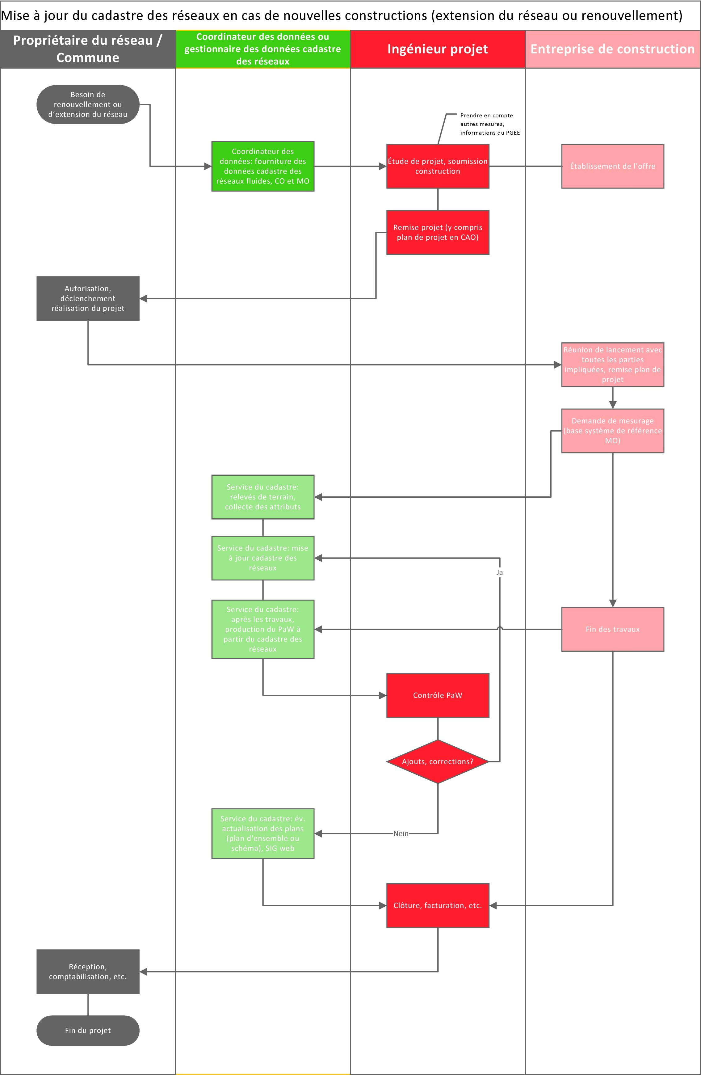

Processus standard d’échange de données pour sous-projet de PGEE
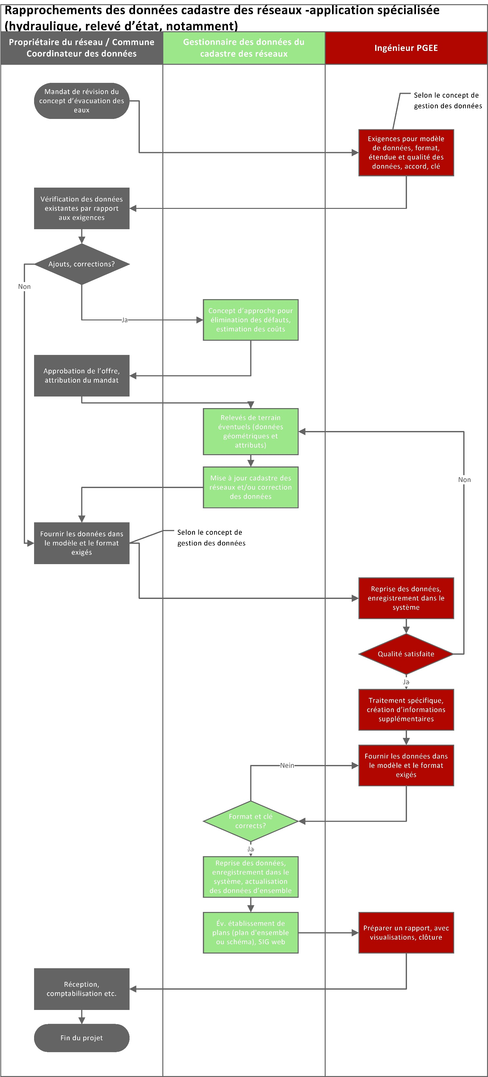
Processus standard d’échange de données pour l’entretien opérationnel (relevé d’état)
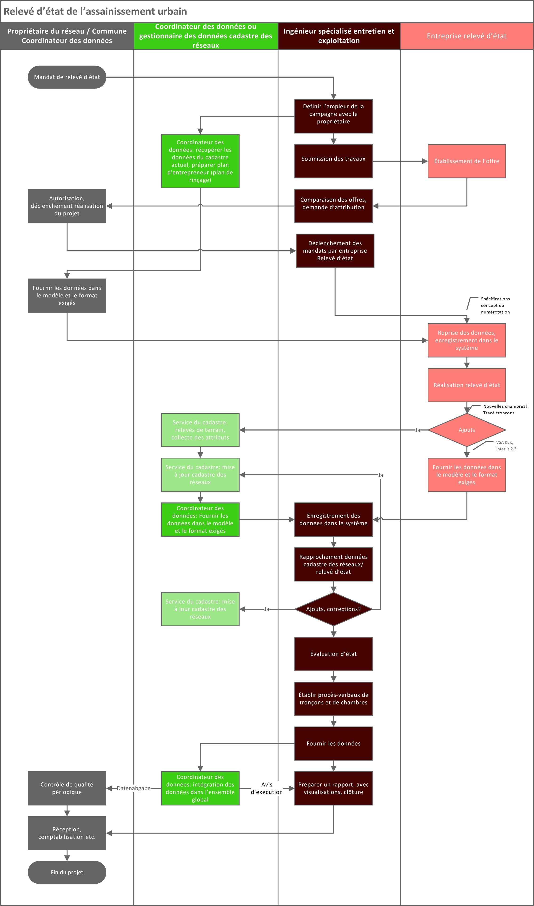

- Cycles de mise à jour
Adapter le tableau ci-dessous (basé sur les fréquences d’actualisation du cahier des charges type pour l’ingénieur PGEE) aux conditions spécifiques de la commune ou du syndicat en ajoutant les points manquants et en supprimant les points inutiles.

N° | Thème ensemble de données de l’évacuation des eaux des agglomérations | Fréquence de mise à jour | Fournisseur des données | Remarques
1 | Cadastre des réseaux  (ouvrages publics) | Après la mise en service d’ouvrages importants, en permanence à une fois par an) | Ingénieur projet | Ouvrages communaux ou intercommunaux
 | Cadastre des réseaux  (ouvrages privés) | En permanence à une fois par an | Maîtres d’ouvrage privés (bureau d’ingénieurs, architectes, etc.) | Ouvrages  privés, infiltrations
 | Ouvrages spéciaux | En permanence à une fois par an | Ingénieur spécialisé évacuation des eaux, commune ou syndicat | Informations administrées dans l'application Ouvrages spéciaux
2 | Relevé d’état des installations | Après un relevé d’état  une fois par an à tous les cinq ans | Ingénieur spécialisé entretien et exploitation | Publics et évent. privés
 | Réfections réalisées | Après des réfections  une fois par an à tous les cinq ans | Ingénieur spécialisé entretien et exploitation | Publics et évent. privés
3 | Eaux | Env. tous les 10 ans | Canton (données de base), hydrobiologiste | Les informations sont administrées au niveau des exutoires
4 | Eaux claires parasites | Une fois par an à tous les 10 ans | Maîtres d’ouvrage privés, ingénieur spécialisé évacuation des eaux (ingénieur projet), etc.
5 | Prévention des dangers | Tous les 5 à 10 ans | Différents organismes | De manière générale, ne pas collecter de nouvelles données (rassemblement depuis différentes bases)
6 | Concept d’évacuation des eaux | Tous les 10 à 15 ans  (la mise à jour permanente de toutes les données de base simplifie l’établissement du concept). | Ingénieur PGEE-I | Dans le cas général, via le syndicat d’épuration.
 | Bassins versants | Au moins tous les 12 mois (après la mise en service d’ouvrages importants ou pour des nouvelles constructions) ou après le recalcul et les modifications qui en résultent sur le réseau (projet) | Ingénieur PGEE | À l’intérieur de la zone bâtie ou du périmètre des canalisations
7 | Élimination des eaux usées en milieu rural | Une fois par an à tous les 10 ans | Ingénieur spécialisé évacuation des eaux
8 | Mesures | En permanence à une fois par an | Ingénieur spécialisé évacuation des eaux
- Systèmes logiciels utilisés en fonction des domaines
Adapter le tableau suivant aux conditions spécifiques de la commune ou du syndicat en ajoutant les points manquants et en supprimant les points inutiles.

Le tableau suivant renseigne sur les systèmes logiciels utilisés pour la gestion des données des différents domaines.

Domaine | Organisation / Rôle | Système logiciel  avec version | Interface d’importation | Interface d’exportation
Cadastre des réseaux | … | … | Interlis / VSA-SDEE-Mini | Interlis / VSA-SDEE-Mini
Hydraulique | … | … | CSV | CSV
Entretien constructif | … | … | Interlis VSA-KEK, VSA-SDEE-Mini | Interlis VSA-KEK, VSA-SDEE-Mini
Entretien opérationnel | … | … | Interlis VSA-KEK, VSA-SDEE-Mini | Interlis VSA-KEK, VSA-SDEE-Mini
… | … | …

Les drains ne font pas vraiment partie de l’évacuation des eaux urbaine. Cependant, dans la pratique, en raison du développement des zones à bâtir, de nombreux drainages sont reliés aux réseaux urbains et doivent donc être pris en compte.
Voir aussi https://www.bafu.admin.ch/bafu/fr/home/etat/donnees/modeles-geodonnees/eaux--modeles-de-geodonnees.html
À l’intérieur du bassin versant d’une STEP, un système d’identification uniforme et unique doit être utilisé. Celui-ci doit tenir compte des systèmes d’identification des communes et consiste généralement en une clé combinée <clé STEP_commune>_<désignation_commune>. Grâce à cette spécification, l’échange de données entre les communes et l'ensemble de données du syndicat est facile à mettre en œuvre dans les deux sens et les liaisons entre les ensembles de données sont garantie s à tout moment.
Voir https://vsa.ch/fachbereiche-cc/siedlungsentwaesserung/generelle-entwaesserungsplanung/datenmanagement/
https://vsa.ch/publikationen-produkte/
Si le concept de gestion des données est établi pour le syndicat, les tâches décrites au chapitre 4.1.2 doivent être reprises ici.
En fonction de l’accord entre le syndicat et les communes, voir aussi 4.1.5
Cette tâche peut en particulier être traitée à part par le service du cadastre, si les données relatives aux infiltrations et aux déversements directs sont gérées dans une application séparée (p. ex. dans le canton de BE, SO)
Pour un ouvrage, différents processus peuvent engendrer des attributs : géométrie (mesurage), valeur de remplacement (sous-projet financement), charge hydraulique (sous-projet système d’assainissement), état constructif et besoin de réfection (sous-projet rapport d’état des canalisations et mise en œuvre des mesures de réfection).
Si la gestion des données des thèmes PGEE est répartie entre plusieurs rôles (p. ex. ingénieur PGEE, ingénieur spécialisé entretien, ingénieur projet, voir chapitre 1.9), les responsabilités, les tâches et les compétences requises doivent être précisées pour chaque rôle à partir de ce modèle.
En fonction de l’accord entre le syndicat et les communes, voir aussi 4.1.1
Par exemple les logiciels ilivalidator d’Eisenhut Informatik (voir https://www.interlis.ch/downloads/ilivalidator) et iG/Check d‘Infogrips (voir https://www.interlis.ch/downloads/igcheck)
Voir https://vsa.ch/fachbereiche-cc/siedlungsentwaesserung/generelle-entwaesserungsplanung/datenmanagement/
Selon le type d'organisation des données et l'activité de construction, il peut être nécessaire de distinguer une fréquence fixe (par exemple, une fois tous les 6 mois) et une fréquence dynamique. Dynamique signifie, par exemple, que l'ensemble des données doit être mis à jour et livré au partenaire immédiatement après la construction d'un nouvel ouvrage spécial. Les événements déterminant une mise et à jour et une livraison dynamiques doivent être décrits dans le processus.
Web Map Service, voir aussi https://www.ogc.org/standards/wms
Web Feature Service, voir aussi https://www.ogc.org/standards/wfs
Ci-après GD-CR
Ci-après GD-TP
Ci-après IS-EE

